T.C
ERBAA KAYMAKAMLIĞI
EREK MESLEKİ VE TEKNİK ANADOLU LİSESİ MÜDÜRLÜĞÜ

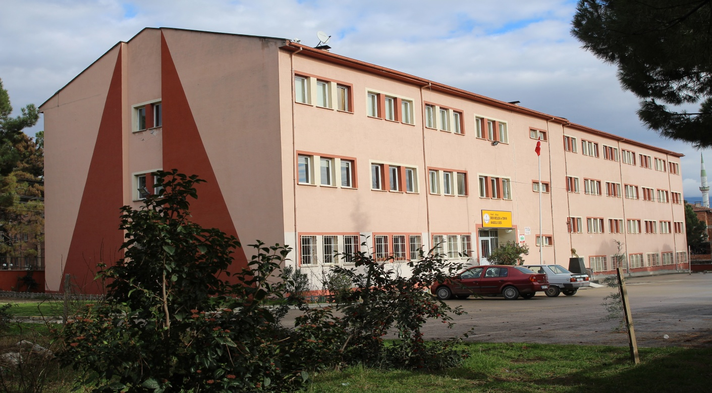

2019-2023 STRATEJİK PLANI

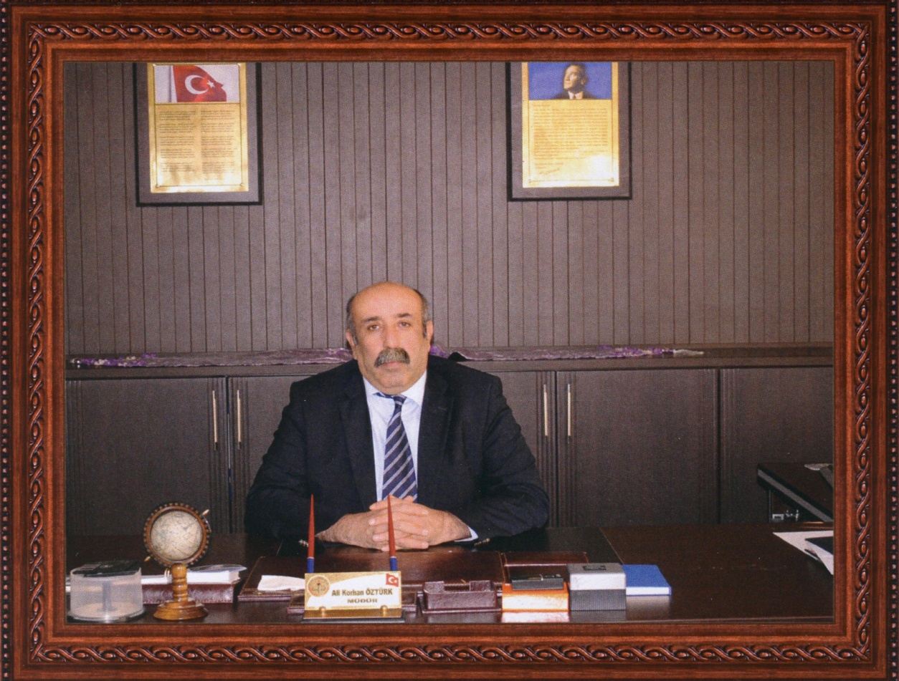

Ülkelerin gelişmesinde ve kalkınmasında bilgi, beceri ve iş alışkanlıklarına sahip, yüksek verimi geliştirecek kalifiye insan gücünün yetiştirilmesi gerekmektedir. Görevlerimiz içerisinde bir tarafta genç insanlara başarılı bir meslek kariyeri inşa etmek diğer tarafta ekonomiye katkısı olacak vasıflı eleman yetiştirmek bulunmaktadır.

Mesleki eğitimin öneminin bilincinde olarak iş dünyasının gereksinimlerine uygun temel bilgi ve becerileri kazanmış öğrenci yetiştirmek birincil hedefimizdir. Öğrenim gördükleri süreyi en iyi şekilde değerlendirerek mezun olduklarında kurumu ve kendilerini en iyi şekilde temsil etmelerini sağlayarak mezuniyet sonrası okulla iletişimlerini sürdüren topluma yararlı, işlerini en iyi şekilde yapan toplumun tüm sorunlarına duyarlı, donanımlı ve sorumluluk sahibi bireyler olarak yetişmeleri gayretindeyiz.Bu konuda tüm okul çalışanları vazifelerini büyük bir özveriyle yerine getirmeye çalışmaktadır.

2019-2023 Stratejik Planının hazırlanması amacıyla Stratejik Geliştirme Üst Kurulu ve Strateji Geliştirme Ekibimizi oluşturduk. Planımızda öncelikli olarak çözüm gerektiren konulara ağırlık vererek çalışmamızı başlattık.

Planımızı hazırlarken birçok unsuru göz önünde bulundurduk. Planımızın gerçekçi, okulumuzun ihtiyaçlarını karşılayabilmesi ve uygulanabilir olması bizler için çok önemli oldu. Bu amaç doğrultusunda durum analizimizi yaptık. Elde ettiğimiz sonuçlar ışığında kurumumuzun vizyon ve misyonunu, temel değerlerimizi,stratejik amaç ve hedeflerimizi belirledik.

Planımızı yaşadığımız çağın gerekleri doğrultusunda, teknolojinin sunduğu en son imkânları kullanarak hazırlamaya özen gösterdik. Eğitim-öğretim faaliyetleri içerisinde olmamız yenilikleri zamanında takip etmemize, kendimizi bu konuda geliştirmemize neden oldu.

Planımızı oluştururken uygulanabilir olmasına önem verdik. Bu anlamda ekip olarak büyük bir hassasiyetle ölçüm ve analiz yaptık. Kurumumuzun gerçeklerini göz önünde bulundurarak çalışmalarımıza yön verdik.

Öğrencilerimizin kalitesini artırmak ve geleceğin dünyasına hazırlamak, üretim sürecinde etkin görev almalarını sağlamak, işbirliğine açık, ekip çalışmasının önemini kavramış toplumun ihtiyaç ve isteklerine cevap verebilecek öğrenciler yetiştirmek de en temel amaçlarımız arasında yer almıştır.

Çalışmalarında göstermiş oldukları gayretlerinden dolayı başta Strateji Geliştirme Üst Kurulumuza ve Strateji Geliştirme Ekibimize , katkı ve desteklerini esirgemeyen tüm okul personeli, öğrenci ve velilerimize teşekkür ediyorum.

Ali Korhan ÖZTÜRK

Okul Müdürü

İçindekiler
Sunuş Hata! Yer işareti tanımlanmamış.3
İçindekiler 7
BÖLÜM I: GİRİŞ ve PLAN HAZIRLIK SÜRECİ 8
BÖLÜM II: DURUM ANALİZİ 9
Okulun Kısa Tanıtımı * 9
Okulun Mevcut Durumu: Temel İstatistikler 11
PAYDAŞ ANALİZİ 17
GZFT (Güçlü, Zayıf, Fırsat, Tehdit) Analizi 60
Gelişim ve Sorun Alanları 63
BÖLÜM III: MİSYON, VİZYON VE TEMEL DEĞERLER 66
MİSYONUMUZ * 66
VİZYONUMUZ * 66
TEMEL DEĞERLERİMİZ * 67
BÖLÜM IV: AMAÇ, HEDEF VE EYLEMLER 68
TEMA I: EĞİTİM VE ÖĞRETİME ERİŞİM 71
TEMA II: EĞİTİM VE ÖĞRETİMDE KALİTENİN ARTIRILMASI 72
TEMA III: KURUMSAL KAPASİTE 76
V. BÖLÜM: MALİYETLENDİRME 80

BÖLÜM I: GİRİŞ ve PLAN HAZIRLIK SÜRECİ
2019-2023 dönemi stratejik plan hazırlanması süreci Üst Kurul ve Stratejik Plan Ekibinin oluşturulması ile başlamıştır. Ekip tarafından oluşturulan çalışma takvimi kapsamında ilk aşamada durum analizi çalışmaları yapılmış ve durum analizi aşamasında paydaşlarımızın plan sürecine aktif katılımını sağlamak üzere paydaş anketi, toplantı ve görüşmeler yapılmıştır.
Durum analizinin ardından geleceğe yönelim bölümüne geçilerek okulumuzun amaç, hedef, gösterge ve eylemleri belirlenmiştir. Çalışmaları yürüten ekip ve kurul bilgileri altta verilmiştir.

STRATEJİK PLAN ÜST KURULU

Üst Kurul Bilgileri |  | Ekip Bilgileri
Adı Soyadı | Unvanı | Adı Soyadı | Unvanı
Ali Korhan ÖZTÜRK | Okul Müdürü | Fatih YÜKSEL | Müdür Yrd.
Süleyman ÖZSOY | Müdür Yrd. | Süleyman BOLAT | Öğretmen
Zuhal KESEN | Öğretmen | Mahmut Hulusi SÜMER | Öğretmen
Sultan ÖZDÖNMEZ | Veli | Yasin MERCAN | Öğretmen
Şahin TORUN | Veli | Seden GÜREL DEMİRCİ | Öğretmen
 |  | Ayşe TONKUR KABAKÇI | Öğretmen
 |  | Bülent USLU | Öğretmen
 |  | Sultan GÜLDAL | Rehber Öğretmen
 |  | Ahmet DİŞ | Veli
 |  | Şükrü YALÇIN | Veli

BÖLÜM II: DURUM ANALİZİ
Durum analizi bölümünde okulumuzun mevcut durumu ortaya konularak neredeyiz sorusuna yanıt bulunmaya çalışılmıştır.
Bu kapsamda okulumuzun kısa tanıtımı, okul künyesi ve temel istatistikleri, paydaş analizi ve görüşleri ile okulumuzun Güçlü Zayıf Fırsat ve Tehditlerinin (GZFT) ele alındığı analize yer verilmiştir.

Okulun Kısa Tanıtımı
1953 yılından itibaren Akşam Kız Sanat Okulu olarak eğitime başlayan okulumuz, 1967-1968 öğretim yılından itibaren Pratik Kız Sanat Okulu olarak eğitime devam etmiştir. 1979-1980 öğretim yılında Kız Sanat Ortaokulu faaliyete geçmiş, bunu takip eden 1983-1984 öğretim yılında Kız Meslek Lisesi öğretime açılmıştır. 1988-1989 öğretim yılında kurum bünyesinde Uygulama Anaokulu ilave edilmiştir. 1996-1997 öğretim yılında ise Anadolu Kız Meslek Lisesi Hazır Giyim Bölümü ile öğretimine devam etmiştir. Okulumuz Tokat Erbaa Kız Teknik ve Meslek Lisesi olarak 1983 yılından itibaren şu anki binasında hizmet vermektedir. Okulumuz Mesleki ve Teknik Eğitim Genel Müdürlüğüne bağlı sadece kız öğrencilerden oluşan meslek lisesi olarak eğitimine devam etmektedir. Okulumuzun adı 2013 yılında değişerek Erek Mesleki ve Teknik Anadolu Lisesi adını almıştır.
Okulumuz 2018 yılı itibariyle 6 Alan, 25 şube, 2 şube anasınıfı, 522 öğrenci, 5 idareci, 45 öğretmen, 1 memur ve 4 yardımcı personel ile hizmet vermektedir. Okulumuzda;
*Bilişim Teknolojileri Alanı,
*Çocuk gelişimi ve Eğitimi Alanı,
*El Sanatları Teknolojisi Alanı,
*Giyim Üretim Teknolojisi Alanı,
*Güzellik ve Saç Bakımı Alanı ve
*Hasta Yaşlı Bakımı Alanları bulunmaktadır.

Okulumuzda 9.sınıflarda tüm liselerde olduğu gibi ortak eğitim yapılmakta, 10.sınıftan itibaren ise bir mesleğe yönelik eğitim alınmaktadır. 12.sınıfta ise öğrencilerimiz haftada 3 gün alanlarıyla ilgili İşletmelerde Beceri Eğitimi almaktadır. 4 yıllık eğitim sonunda öğrencilerimiz Anadolu Meslek Programı diplomasının yanında İş Yeri Açma ve Europass belgesi almaktadır. Ayrıca okulumuz bünyesinde Mesleki Açık Lise de bulunmaktadır.

.

Okulun Mevcut Durumu: Temel İstatistikler

Okul Künyesi
Okulumuzun temel girdilerine ilişkin bilgiler altta yer alan okul künyesine ilişkin tabloda yer almaktadır.

Temel Bilgiler Tablosu- Okul Künyesi
İli: TOKAT |  |  |  | İlçesi: Erbaa
Adres: | Ahmet Yesevi Mah. Park Sk. No:2Erbaa / TOKAT |  |  | Coğrafi Konum (link): |  | 40°39'55.6"N 36°34'13.5"E
Telefon Numarası: | (356) 715 10 38 |  |  | Faks Numarası: |  | (356) 715 11 99
e- Posta Adresi: | 201750@meb.k12.tr |  |  | Web sayfası adresi: |  | emtal.meb.k12.tr
Kurum Kodu: | 201750 |  |  | Öğretim Şekli: |  | Tam Gün
Okulun Hizmete Giriş Tarihi : 1983 |  |  |  | Toplam Çalışan Sayısı: |  | 58
Öğrenci Sayısı: | Kız | 522 |  | Öğretmen Sayısı | Kadın | 31
 | Erkek | 0 |  |  | Erkek | 21
 | Toplam | 522 |  |  | Toplam | 52
Derslik Başına Düşen Öğrenci Sayısı |  |  | 21 | Şube Başına Düşen Öğrenci Sayısı |  |  | 21
Öğretmen Başına Düşen Öğrenci Sayısı |  |  | 26 | Şube Başına 30’dan Fazla Öğrencisi Olan Şube Sayısı |  |  | 0
Öğrenci Başına Düşen Toplam Gider Miktarı |  |  | 199TL | Öğretmenlerin Kurumdaki Ortalama Görev Süresi |  |  | 12

Çalışan Bilgileri
Okulumuzun çalışanlarına ilişkin bilgiler altta yer alan tabloda belirtilmiştir.
Çalışan Bilgileri Tablosu
Unvan* | Erkek | Kadın | Toplam
Okul Müdürü ve Müdür Yardımcısı | 3 | 2 | 5
Sınıf Öğretmeni | 0 | 0 | 0
Branş Öğretmeni | 18 | 26 | 44
Rehber Öğretmen | 0 | 2 | 2
İdari Personel | 1 | 0 | 1
Yardımcı Personel | 3 | 2 | 5
Güvenlik Personeli | 1 | 0 | 1
Toplam Çalışan Sayıları | 26 | 32 | 58

Okulumuz Bina ve Alanları
Okulumuzun binası ile açık ve kapalı alanlarına ilişkin temel bilgiler altta yer almaktadır.

Okul Yerleşkesine İlişkin Bilgiler
Okul Bölümleri |  | Özel Alanlar | Var | Yok
Okul Kat Sayısı | 3 | Çok Amaçlı Salon | +
Derslik Sayısı | 25 | Çok Amaçlı Saha | +
Derslik Alanları (m2) | 1158m2 | Kütüphane | +
Kullanılan Derslik Sayısı | 25 | Fen Laboratuvarı | +
Şube Sayısı | 25 | Bilgisayar Laboratuvarı | +
İdari Odaların Alanı (m2) | 168m2 | İş Atölyesi | +
Öğretmenler Odası (m2) | 48m2 | Beceri Atölyesi |  | +
Okul Oturum Alanı (m2) | 870m2 | Pansiyon |  | +
Okul Bahçesi (Açık Alan)(m2) | 2798m2
Okul Kapalı Alan (m2) | 3480m2
Sanatsal, bilimsel ve sportif amaçlı toplam alan (m²) | 288m2
Kantin (m2) | 112m2
Tuvalet Sayısı | 6
Diğer (………….)

Sınıf ve Öğrenci Bilgileri
Okulumuzda yer alan sınıfların öğrenci sayıları alttaki tabloda verilmiştir.

SINIFI | Kız | Erkek | Toplam | SINIFI | Kız | Erkek | Toplam
9-A | 26 | 0 | 26 | 11-C | 20 | 0 | 20
9-B | 27 | 0 | 27 | 11-D | 6 | 0 | 6
9-C | 25 | 0 | 25 | 11-E | 13 | 0 | 13
9-D | 23 | 0 | 23 | 11-F | 13 | 0 | 13
10-A | 22 | 0 | 22 | 11-G | 22 | 0 | 22
10-B | 31 | 0 | 31 | 12-A | 17 | 0 | 17
10-C | 30 | 0 | 30 | 12-B | 25 | 0 | 25
10-D | 21 | 0 | 21 | 12-C | 22 | 0 | 22
10-E | 18 | 0 | 18 | 12-D | 16 | 0 | 16
10-F | 22 | 0 | 22 | 12-E | 14 | 0 | 14
10-G | 20 | 0 | 20 | 12-F | 19 | 0 | 19
11-A | 16 | 0 | 16 | 12-G | 24 | 0 | 24
11-B | 30 | 0 | 30

*Sınıf sayısına göre istenildiği kadar satır eklenebilir.

Donanım ve Teknolojik Kaynaklarımız
Teknolojik kaynaklar başta olmak üzere okulumuzda bulunan çalışır durumdaki donanım malzemesine ilişkin bilgiye alttaki tabloda yer verilmiştir.
Teknolojik Kaynaklar Tablosu
Akıllı Tahta Sayısı | 30 | TV Sayısı | 2
Masaüstü Bilgisayar Sayısı | 34 | Yazıcı Sayısı | 8
Taşınabilir Bilgisayar Sayısı | 3 | Fotokopi Makine Sayısı | 3
Projeksiyon Sayısı | 1 | İnternet Bağlantı Hızı | 55 MBPS

Gelir ve Gider Bilgisi
Okulumuzun genel bütçe ödenekleri, okul aile birliği gelirleri ve diğer katkılarda dâhil olmak üzere gelir ve giderlerine ilişkin son üç yıl gerçekleşme bilgileri alttaki tabloda verilmiştir.

Yıllar | Gelir Miktarı | Gider Miktarı
2016 | 85.500,00 | 85.500,00
2017 | 163.500,00 | 163.500,00
2018 | 86.700,00 | 86.700,00

PAYDAŞ ANALİZİ
Kurumumuzun temel paydaşları öğrenci, veli ve öğretmen olmakla birlikte eğitimin dışsal etkisi nedeniyle okul çevresinde etkileşim içinde olunan geniş bir paydaş kitlesi bulunmaktadır. Paydaşlarımızın görüşleri anket, toplantı, dilek ve istek kutuları, elektronik ortamda iletilen önerilerde dâhil olmak üzere çeşitli yöntemlerle sürekli olarak alınmaktadır.
Stratejik planlamanın temel unsurlarından biri “katılımcılık”tır. Kurumun etkileşim içinde olduğu tarafların görüşlerinin dikkate alınması stratejik planın sahiplenilmesini sağlayarak uygulama şansını artıracaktır. Diğer yandan, hizmetlerin paydaş ihtiyaçları doğrultusunda şekillendirilebilmesi için paydaşların taleplerinin bilinmesi gerekir. Bu nedenle durum analizi kapsamında paydaş analizinin yapılması önem arz etmektedir.
Paydaş görüş ve beklentileri ‘’Öğretmen Görüş ve Değerlendirmeleri Anketi’’, ‘’Öğrenci Görüş ve Değerlendirmeleri Anketi’’, Veli Görüş ve Değerlendirmeleri Anketi Formu’’ kullanılmaktadır. Aynı zamanda öğretmenler kurulu toplantıları, zümre toplantıları gibi toplantılarla görüş ve beklentiler tutanakla tespit edilmekte okulumuz bünyesinde değerlendirilmektedir.
Paydaşlar, kurumun ürün ve hizmetleri ile ilgisi olan, kurumdan doğrudan veya dolaylı, olumlu ya da olumsuz yönde etkilenen veya kurumu etkileyen kişi, grup veya kurumlardır. Erbaa Erek Mesleki ve Teknik Anadolu Lisesi paydaşları ilk olarak genel anlamda belirlenmiş daha sonra faaliyet alanlarından yararlanılarak “iç paydaş” ve “dış paydaş” olarak sınıflandırılmıştır.
Bu sınıflandırmaya göre: 6’sı iç paydaş, 52’si dış paydaş olmak üzere toplam 58 paydaşımızın olduğu görülmüştür. Bu sınıflandırma, farklı paydaş grupları arasındaki ilişkilerin doğru kurulabilmesini ve kurumun faaliyet gösterdiği çevrenin tanımlanabilmesini sağlamıştır.

PAYDAŞLAR |  | İÇ PAYDAŞ | DIŞ PAYDAŞ | NEDEN PAYDAŞ | Paydaşın Kurum Faaliyetlerini Etkileme Derecesi | Paydaşın Taleplerine Verien Önem | SONUÇ
 |  |  |  |  | Tam 5" "Çok 4", "Orta 3", "Az 2", "Hiç 1"
 |  |  |  |  | 1,2,3 İzle | 1,2,3 Gözet
 |  |  |  |  | 4,5 Bilgilendir | 4,5 Birlikte Çalış
YEREL YÖNETİMLER
1 | Erbaa Belediyesi |  | X | Yararlanıcı ve tedarikçi. Stratejik Ortaklık | 5 | 5 | Bilgilendir, Birlikte Çalış,
DİĞER BAKANLIKLARIN İLÇE MÜDÜRLÜKLERİ
3 | İlçe Emniyet Müdürlüğü |  | X | Okullarımızın güvenlik işleri ve bazı projelerde birlikte çalışma | 3 | 5 | İzle, Birlikte Çalış,
4 | İlçe Nüfus Müdürlüğü |  | X | Kayıt döneminde ve diğer dönemlerde veri- bilgi alışverişinde bulunma | 3 | 3 | İzle, Gözet
5 | İlçe Sağlık Müdürlüğü |  | X | Yararlanıcı ve Tedarikçi | 3 | 3 | İzle, Gözet
6 | İlçe Gençlik ve Spor Müdürlüğü |  | X | Yararlanıcı ve Tedarikçi | 3 | 3 | İzle, Gözet
7 | Mal Müdürlüğü |  | X | Yararlanıcı ve Tedarikçi | 3 | 2 | İzle, Gözet
8 | Sosyal Güvenlik Kurumu Müdürlüğü |  | X | Bilgi alış verişi | 2 | 3 | İzle, Gözet
9 | Türk Telekom İlçe Şefliği |  | X | Bilgi alışverişi ve proje ortaklığı | 2 | 3 | İzle, Gözet
10 | İş-Kur Müdürlüğü |  | X | Bilgi alış verişi ve proje ortaklığı | 5 | 3 | Bilgilendir, Gözet
DİĞER BAKANLIKLARA BAĞLI KURULUŞLAR
11 | Halk Kütüphanesi Müdürlüğü |  | X | Yararlanıcı ve Tedarikçi | 2 | 2 | İzle, Gözet
STK ( SİVİL TOPLUM KURULUŞLARI-VAKIFLAR DERNEKLER-MESLEK ODALARI-SENDİKALAR )
12 | Türk Hava Kurumu Erbaa Şubesi |  | X | Havacılık projeleri | 2 | 4 | İzle, Birlikte Çalış,
13 | Türkiye Kızılay Derneği Erbaa Şubesi |  | X | Kızılay Derneğine her türlü yardımda bulunma konusunda işbirliği | 2 | 4 | İzle, Birlikte Çalış,
14 | Türkiye Muharip Gaziler Derneği |  | X | Önemli gün ve haftaların düzenlenmesinde iş birliği | 2 | 4 | İzle, Birlikte Çalış,
15 | Türkiye Şehit Ailelerine Hizmet Derneği Erbaa Şubesi |  | X | Önemli gün ve haftaların düzenlenmesinde iş birliği | 2 | 4 | İzle, Birlikte Çalış,
16 | Türkiye Yeşilay Derneği Erbaa Şubesi |  | X | Engelli bireylere yönelik gerçekleştirilen faaliyet ve projelerde iş birliği | 2 | 4 | İzle, Birlikte Çalış,
17 | Atatürkçü Düşünce Derneği Erbaa Şubesi |  | X | Eğitimde fırsat eşitliği özel politika gerektiren kişilere yönelik projelerde iş birliği | 2 | 4 | İzle, Birlikte Çalış,
18 | Erbaa Eğitim Yardımlaşma ve Destekleme Derneği |  | X | Bilgi alışverişi | 2 | 4 | İzle, Birlikte Çalış,
19 | Esnaf ve Kefalet Odası Başkanlığı |  | X | Meslek teknik eğitim ile öğrencilerin okul dışındaki istihdamı konusunda iş birliği | 1 | 4 | İzle, Birlikte Çalış,
20 | Esnaf ve Sanatkârlar Odası Başkanlığı |  | X | Meslek teknik eğitim ile öğrencilerin okul dışındaki istihdamı konusunda iş birliği | 1 | 4 | İzle, Birlikte Çalış,
21 | Ziraat Odası Başkanlığı |  | X | Meslek teknik eğitim ile öğrencilerin okul dışındaki istihdamı konusunda iş birliği | 1 | 4 | İzle, Birlikte Çalış,
22 | Tüketiciler Derneği |  | X | Elektro manyetik radyasyonun etkileri konusunda tüketiciyi korumak ve bilinçlendirmek için eğitim kurumlarıyla iş birliği | 2 | 4 | İzle, Birlikte Çalış,
23 | ESİAD (Erbaa Sanayici İş Adamları Derneği) |  | X | Hayırseverlerin eğitime katkısı noktasında iş birliği | 1 | 4 | İzle, Birlikte Çalış,
EĞİTİM SENDİKALARI
24 | Eğitim Bir-Sen Erbaa Temsilciliği |  | X | Stratejik ortak | 1 | 4 | İzle, Birlikte Çalış,
25 | Türk Eğitim-Sen Erbaa Temsilciliği |  |  | Stratejik ortak | 1 | 4 | İzle, Birlikte Çalış,
26 | Diyanet-Sen Erbaa Temsilciliği |  | X | Stratejik ortak | 1 | 4 | İzle, Birlikte Çalış,
27 | Eğitim-İş Erbaa Temsilciliği |  | X | Stratejik ortak | 1 | 4 | İzle, Birlikte Çalış,
28 | Sağlık Sen Erbaa Temsilciliği |  | X | Stratejik ortak | 1 | 4 | İzle, Birlikte Çalış,
29 | Türk Sağlık-Sen Erbaa Temsilciliği |  | X | Stratejik ortak | 1 | 4 | İzle, Birlikte Çalış,
ÜNİVERSİTE

30 | G.O.P Üniversitesi Erbaa Yüksekokulu |  | X | Yararlanıcı, Tedarikçi ve Stratejik Ortak | 5 | 5 | Bilgilendir, Birlikte Çalış,
SAĞLIK KURULUŞLARI

31 | Erbaa Devlet Hastanesi |  | X | Yararlanıcı ve Tedarikçi, Stratejik Ortak | 5 | 4 | Bilgilendir, Birlikte Çalış,
32 | Aile Hekimlikleri |  | X | Yararlanıcı ve Tedarikçi, Stratejik Ortak | 5 | 4 | Bilgilendir, Birlikte Çalış,
SANAYİ KURULUŞLARI
33 | Çamlıbel Elektrik Dağıtım AŞ |  | X | Yararlanıcı, Tedarikçi ve Stratejik Ortak | 5 | 5 | Bilgilendir, Birlikte Çalış,
34 | OSB Temsilciliği |  | X | Yararlanıcı, Tedarikçi ve Stratejik Ortak | 5 | 5 | Bilgilendir, Birlikte Çalış,
35 | Küçük Sanayi Sitesi Kooperatif Başkanlığı |  | X | Yararlanıcı, Tedarikçi ve Stratejik Ortak | 1 | 3 | İzle, Birlikte Çalış,
SPOR KULÜPLERİ VE İLGİLİ FEDERASYONLAR
36 | Erbaa Spor Kulübü |  | X | Spor faaliyetlerinde başarılı olan öğrencilerin spor kulüplerine kazandırılması ile ilgili iş birliği | 1 | 4 | İzle, Birlikte Çalış,
37 | Erbaa Güreş İhtisas Spor Kulübü |  | X | Spor faaliyetlerinde başarılı olan öğrencilerin spor kulüplerine kazandırılması ile ilgili iş birliği | 1 | 4 | İzle, Birlikte Çalış,
38 | Erbaa Gençlik Spor Kulübü |  | X | Spor faaliyetlerinde başarılı olan öğrencilerin spor kulüplerine kazandırılması ile ilgili iş birliği | 1 | 4 | İzle, Birlikte Çalış,
39 | Hayırseverler |  | X | Tedarikçi ve Stratejik Ortak | 5 | 5 | Bilgilendir, Birlikte Çalış,
MEDYA (YEREL, ULUSAL BASIN-YAYIN KURUMLARI)

40 | ERT |  | X | Bilgi alış verişi, Yararlanıcı, Stratejik Ortak | 3 | 4 | İzle, Birlikte Çalış,
41 | Erbaa Gündem Gazetesi |  | X | Bilgi alış verişi, Yararlanıcı, Stratejik Ortak | 3 | 4 | İzle, Birlikte Çalış,
BANKALAR
42 | Ziraat Bankası |  | X | Bilgi alış verişi, hizmetten yararlanma | 3 | 3 | İzle, Gözet
43 | Vakıfbank |  | X | Bilgi alış verişi, hizmetten yararlanma | 3 | 3 | İzle, Gözet
44 | Garanti Bankası |  | X | Bilgi alış verişi, hizmetten yararlanma | 3 | 3 | İzle, Gözet
45 | Halkbank |  | X | Bilgi alış verişi, hizmetten yararlanma | 3 | 3 | İzle, Gözet
46 | Akbank |  | X | Bilgi alış verişi, hizmetten yararlanma | 3 | 3 | İzle, Gözet
47 | Şekerbank |  | X | Bilgi alış verişi, hizmetten yararlanma | 3 | 3 | İzle, Gözet
48 | Yapı Kredi Bankası |  | X | Bilgi alış verişi, hizmetten yararlanma | 3 | 3 | İzle, Gözet
49 | Denizbank |  | X | Bilgi alış verişi, hizmetten yararlanma | 3 | 3 | İzle, Gözet
50 | İş Bankası |  | X | Bilgi alış verişi, hizmetten yararlanma | 3 | 3 | İzle, Gözet
51 | Ulusal Ajans |  | X | Proje ortaklığı | 4 | 5 | Bilgilendir, Birlikte Çalış,
52 | Tema Vakfı |  | X | Proje ortaklığı | 3 | 4 | İzle, Birlikte Çalış,
EREK MESLEKİ VE TEKNİK ANADOLU LİSESİ MÜDÜRLÜĞÜ
53 | Öğretmenler | X |  | Temel Ortak | 5 | 5 | Bilgilendir, Birlikte Çalış,
54 | Genel İdari Personel | X |  | Temel Ortak | 5 | 5 | Bilgilendir, Birlikte Çalış,
55 | Okul Yöneticileri | X |  | Hizmet alan ve doğrudan etkilenen grup | 5 | 5 | Bilgilendir, Birlikte Çalış,
56 | Öğrenciler | X |  | Hizmet alan ve doğrudan etkilenen grup | 5 | 5 | Bilgilendir, Birlikte Çalış,
57 | Veliler |  | X | Alınan hizmetlerden etkilenen grup | 5 | 5 | Bilgilendir, Birlikte Çalış,
58 | Okul Aile Birliği | X |  | Bilgi alışverişi ve ortak çalışma | 5 | 5 | Bilgilendir, Birlikte Çalış,

Paydaşlar iç ve dış paydaş olarak sınıflandırıldıktan sonra, tespit, tedbir (tehdit, sınırlılık, çelişki), gelişim (imkanlar, iş birlikleri), sürece katkı, sahiplenme, sürdürülebilirlik gibi unsurlar dikkate alınarak neden paydaş oldukları belirlenmiştir. Bu sınıflandırma ,farklı paydaş grupları arasındaki ilişkilerin doğru kurulabilmesini ve okulumuzun faaliyet gösterdiği çevrenin tanımlanabilmesini sağlamıştır. Paydaşlar tümü ile etkili bir iletişim kurulması mümkün olmadığından okulumuzun faaliyetlerini etkilemeleri açısından önceliklendirilmiştir.
Paydaş görüşlerinin alınması bir program dâhilinde anketler aracılığıyla gerçekleştirilmiş, alınan sonuçlar “Paydaş Beklenti Analizi” ile değerlendirilmiş, değerlendirme sonuçları SWOT, sorun alanları ve geleceğe yönelim bölümlerine yansıtılmıştır.
Erbaa Erek Mesleki ve Teknik Anadolu Lisesi çalışan ,öğrenci ve velisinden oluşan iç paydaşlardan seçilen örneklem gruplarına öz değerlendirme/ memnuniyet anketleri uygulanmıştır. Anketler 14 sorudan oluşmaktadır.

Paydaş anketlerine ilişkin ortaya çıkan temel sonuçlara altta yer verilmiştir:

Öğretmen Anketi Sonuçları
Öğretmenlerimize yönelik anket dağıtılmış, 46 tanesi geri dönmüştür. Ankete katılan öğretmenlerimizin okulumuzun mevcut durumuna dair görüş ve değerlendirmeleri aşağıdaki tabloda sayısal olarak belirtilmiştir.
“ÖĞRETMEN GÖRÜŞ VE DEĞERLENDİRMELERİ” ANKET FORMU
Sıra No | MADDELER | KATILMA DERECESİ
 |  | Kesinlikle Katılıyorum | Katılıyorum | Kararsızım | Kısmen Katılıyorum | Katılmıyorum
1 | Okulumuzda alınan kararlar, çalışanların katılımıyla alınır. | 36 | 8 | 1 | 1 | 0
2 | Kurumdaki tüm duyurular çalışanlara zamanında iletilir. | 41 | 5 | 0 | 0 | 0
3 | Her türlü ödüllendirmede adil olma, tarafsızlık ve objektiflik esastır. | 30 | 11 | 2 | 2 | 1
4 | Kendimi, okulun değerli bir üyesi olarak görürüm. | 35 | 8 | 1 | 1 | 1
5 | Çalıştığım okul bana kendimi geliştirme imkânı tanımaktadır. | 30 | 12 | 2 | 2 | 0
6 | Okul, teknik araç ve gereç yönünden yeterli donanıma sahiptir. | 17 | 21 | 1 | 6 | 1
7 | Okulda çalışanlara yönelik sosyal ve kültürel faaliyetler düzenlenir. | 27 | 10 | 5 | 4 | 0
8 | Okulda öğretmenler arasında ayrım yapılmamaktadır. | 30 | 8 | 1 | 7 | 0
9 | Okulumuzda yerelde ve toplum üzerinde olumlu etki bırakacak çalışmalar yapılmaktadır. | 23 | 15 | 3 | 5 | 0
10 | Yöneticilerimiz, yaratıcı ve yenilikçi düşüncelerin üretilmesini teşvik etmektedir. | 33 | 10 | 2 | 1 | 0
11 | Yöneticiler, okulun vizyonunu, stratejilerini, iyileştirmeye açık alanlarını vs. çalışanlarla paylaşır. | 36 | 8 | 1 | 1 | 0
12 | Okulumuzda sadece öğretmenlerin kullanımına tahsis edilmiş yerler yeterlidir. | 23 | 13 | 2 | 4 | 4
13 | Alanıma ilişkin yenilik ve gelişmeleri takip eder ve kendimi güncellerim. | 28 | 10 | 1 | 1 | 6
14 | Okulumuzun Olumlu (başarılı) ve Olumsuz (başarısız) Yönlerine İlişkin Görüşleriniz.
 |  | Olumlu (Başarılı) yönlerimiz | Olumsuz (başarısız) yönlerimiz
 | 1 | Ücretli öğretmen sayımız düşük. | Her geçen yıl kapasitesi daha düşük öğrenci geliyor.
 | 2 | Oturmuş, alanına hakim bir öğretmen kadromuz var. | Akademik başarımız her geçen yıl düşüyor. Üniversiteye geçiş yeniden düzenlenmeli.
 | 3 | İşbirliğine açık çalışma grubu var. | Okulumuzun öğrenci sayıları düşüyor.
 | 4 | Öğrencilerimizin milli, manevi, ahlaki değerler ile yetiştirilmesine önem verilmektedir. | Meslek Lisesi’nde çalışıyor olmak mesleki açıdan gelişmemizi olumsuz etkiliyor.
 | 5 |  | Veli eğitim profilimizin düşük olması öğrencilerimizi alanlara yönlendirirken sıkıntıya neden oluyor.

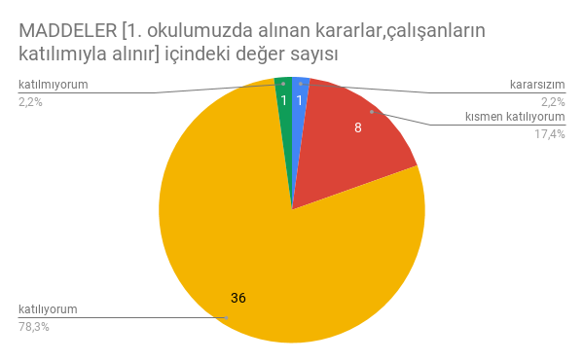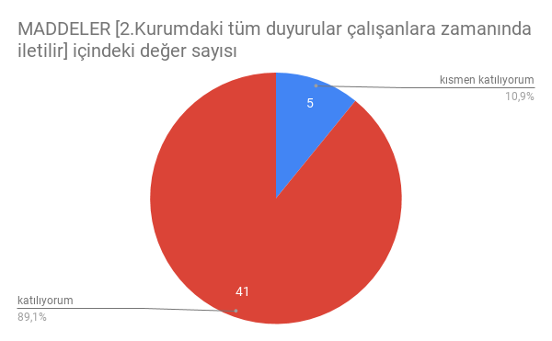

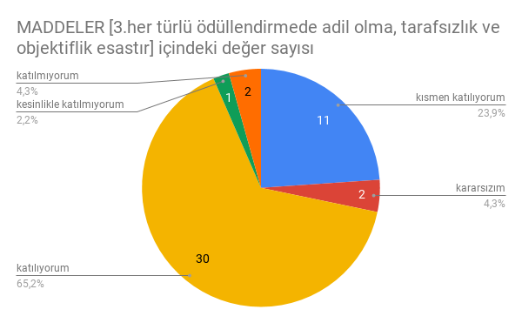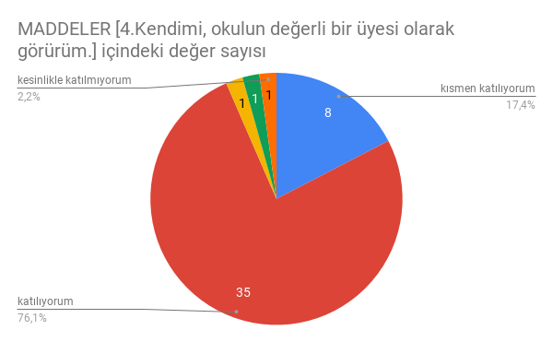

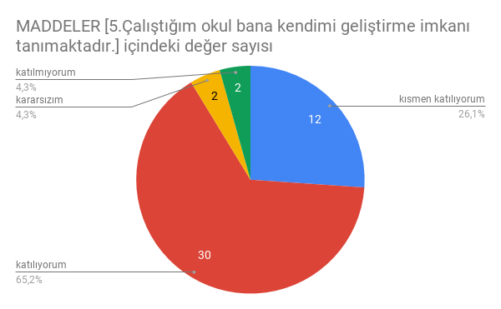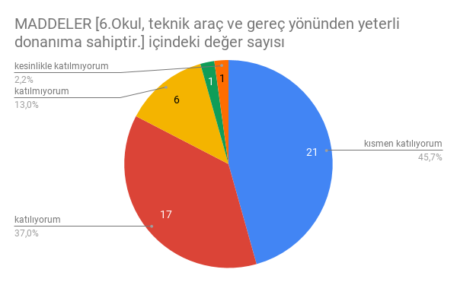

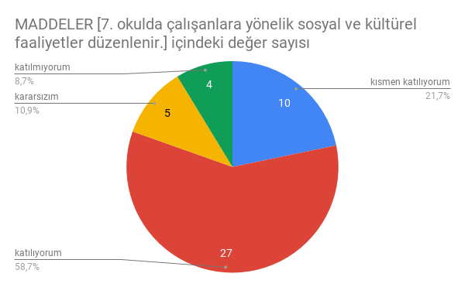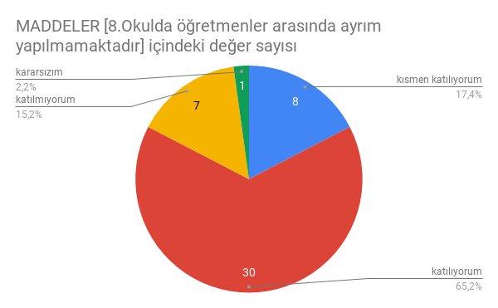

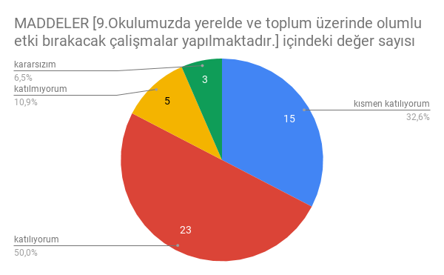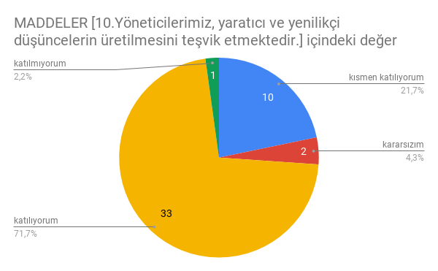

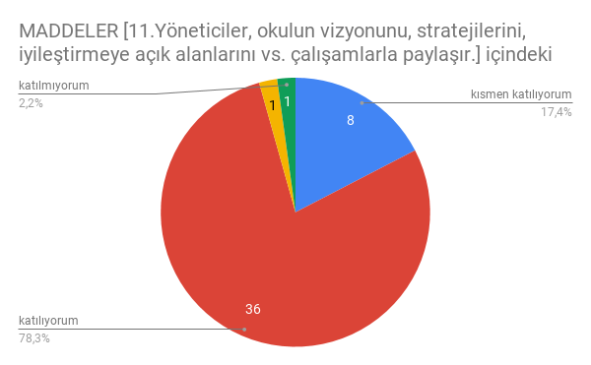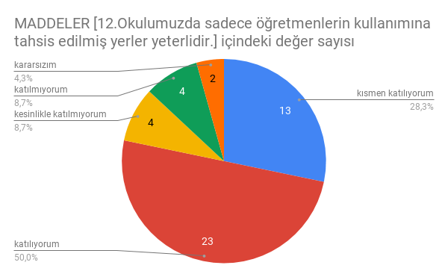

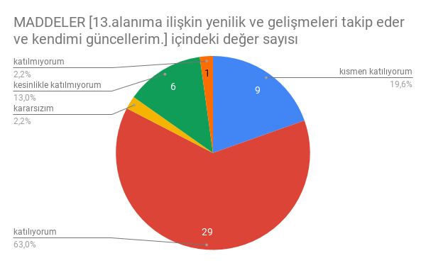

Kurumların başarısında işlerini gerçekten sahiplenen ve seven çalışanlar önemli bir paya sahiptir. Çalışan mutluluğu ve kuruma bağlılığı önemli bir başarı göstergesidir .Öğretmen anketimizde çalışma ortamı ile ilgili genel olarak bir memnuniyet olduğu görülmektedir. Öğretmenlerimizin %17’si okulumuzun teknik araç ve gereç yönünden yeterli donanıma sahip olmadığını düşündüklerini , %17 oranında okulda öğretmenler arasında ayrım yapılmakta olduğunu , % 21’i okulumuzda sadece öğretmenlerin kullanımına tahsis edilmiş yerlerin yeterli olmadığını belirtmişlerdir.Okulumuzun fiziki imkanlarından kaynaklanan bazı sıkıntıların olduğu bilinmektedir.Bunun yanı sıra araç ve gereç yönünden noksanlıkların giderilmesi sağlanmaktadır.Bu alanlara yönelik çalışmalar yapılarak öğretmenlerimizin kendilerini daha çok okulun bir parçası olarak görmelerinin okula bağlılığı arttıracağı bunun da okul başarısını daha yukarılara çekeceğine inanmaktayız.

Öğrenci Anketi Sonuçları
Öğrencilerimize yönelik 403 anket dağıtılmış, 385 tanesi geri dönmüştür. Ankete katılan öğrencilerimizin okulumuzun mevcut durumuna dair görüş ve değerlendirmeleri aşağıdaki tabloda sayısal olarak belirtilmiştir.

“ÖĞRENCİ GÖRÜŞ VE DEĞERLENDİRMELERİ” ANKET FORMU
Sıra No | MADDELER | KATILMA DERECESİ
 |  | Kesinlikle Katılıyorum | Katılıyorum | Kararsızım | Kısmen Katılıyorum | Katılmıyorum
1 | Öğretmenlerimle ihtiyaç duyduğumda rahatlıkla görüşebilirim. | 140 | 118 | 46 | 31 | 50
2 | Okul müdürü ile ihtiyaç duyduğumda rahatlıkla konuşabiliyorum. | 76 | 90 | 90 | 38 | 91
3 | Okulun rehberlik servisinden yeterince yararlanabiliyorum. | 102 | 122 | 56 | 41 | 64
4 | Okula ilettiğimiz öneri ve isteklerimiz dikkate alınır. | 71 | 101 | 87 | 48 | 78
5 | Okulda kendimi güvende hissediyorum. | 169 | 121 | 45 | 4 | 46
6 | Okulda öğrencilerle ilgili alınan kararlarda bizlerin görüşleri alınır. | 72 | 102 | 68 | 40 | 103
7 | Öğretmenler yeniliğe açık olarak derslerin işlenişinde çeşitli yöntemler kullanmaktadır. | 115 | 117 | 68 | 33 | 52
8 | Derslerde konuya göre uygun araç gereçler kullanılmaktadır. | 103 | 152 | 42 | 30 | 58
9 | Teneffüslerde ihtiyaçlarımı giderebiliyorum. | 122 | 104 | 43 | 22 | 94
10 | Okulun içi ve dışı temizdir. | 45 | 72 | 76 | 55 | 137
11 | Okulun binası ve diğer fiziki mekânlar yeterlidir. | 50 | 73 | 74 | 44 | 144
12 | Okul kantininde satılan malzemeler sağlıklı ve güvenlidir. | 52 | 80 | 91 | 49 | 113
13 | Okulumuzda yeterli miktarda sanatsal ve kültürel faaliyetler düzenlenmektedir. | 91 | 77 | 54 | 40 | 123
14 | Okulumuzun Olumlu (başarılı) ve Olumsuz (başarısız) Yönlerine İlişkin Görüşleriniz.
 |  | Olumlu (Başarılı) yönlerimiz | Olumsuz (başarısız) yönlerimiz
 | 1 | Öğretmenlerimizin alanında yeterli olması. | Okulun yeterince temiz olmadığı vurgulanmış.
 | 2 | Sorunlarımızla yakından ilgilenilir. | Okul kantinindeki yiyeceklerin pahalı olması.
 | 3 | Mesleğimi en iyi şekilde öğrenebileceğim bir okuldayım. | Spor faaliyetlerinin ve malzemelerinin yeterli olmaması.
 | 4 | Etkinliklere,yarışmalara önem verilmesi. | Öğrenci başarısının düşük olması.
 | 5 | Okulun genel sorunlarının çözümüne önem veriliyor. | Okulda daha eğlenceli faaliyetler yapılmalı.

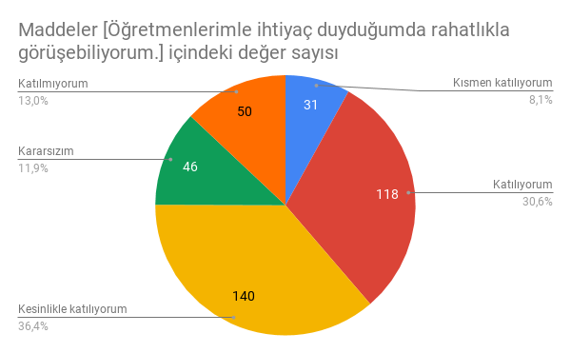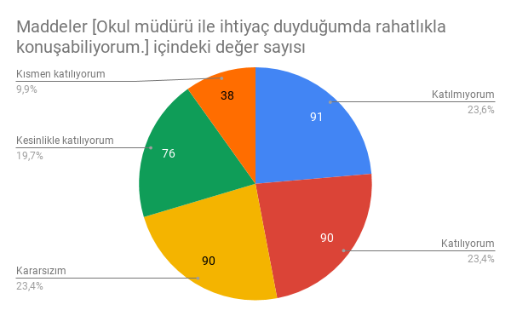

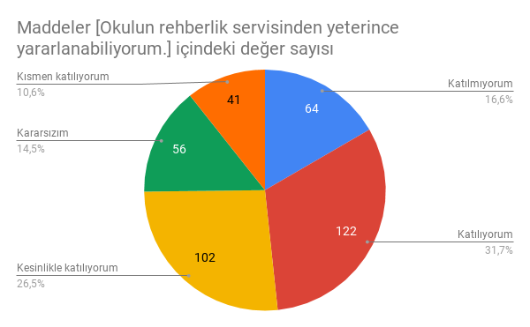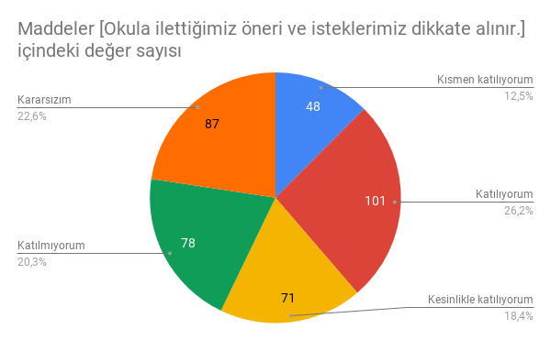
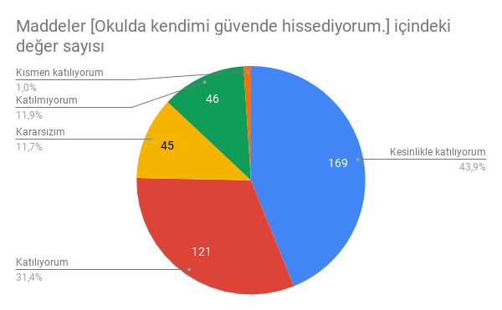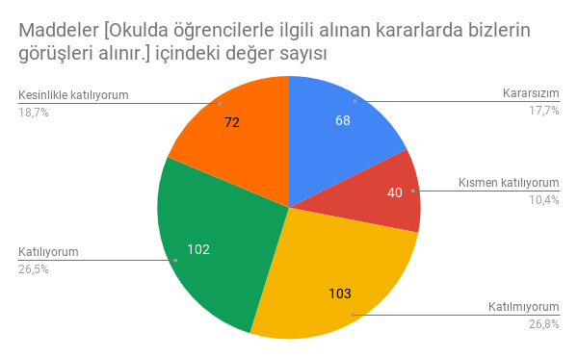

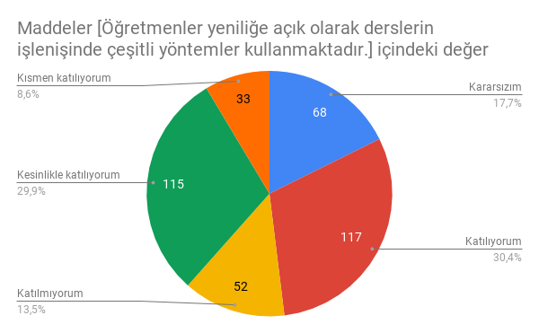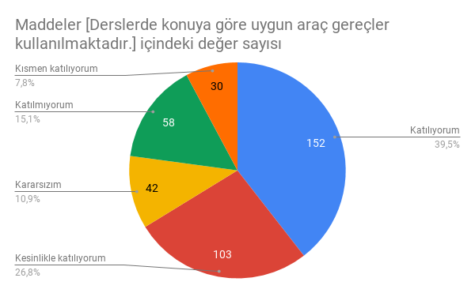

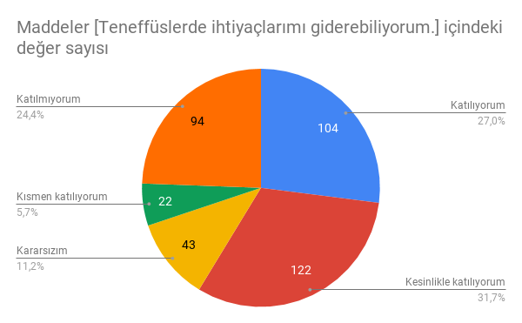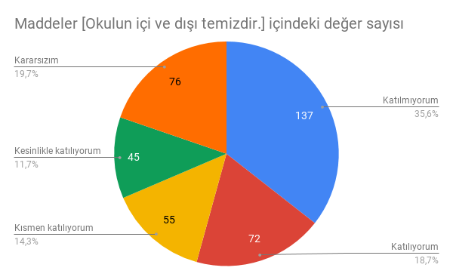

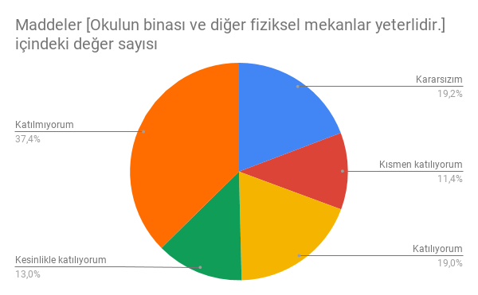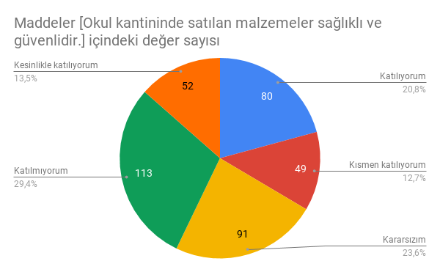

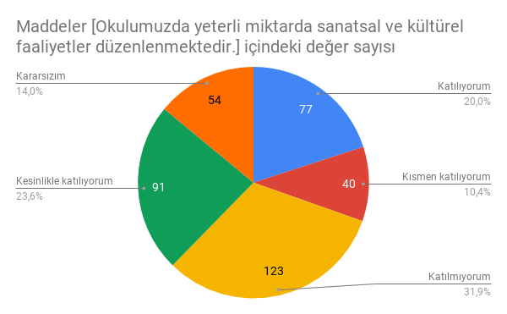

Eğitimin temel amacı ,onlara birey olma nitelikleri kazandırmak ve onları hayata hazırlamaktır. Araştıran , sorgulayan, üreten bireyler olması için hem akademik hem sosyal aktivitelerle desteklenmiş bir eğitim süreci ile beslenmeleri gerekmektedir. Öğrenci anketlerimizde okulda öğrencilerle ilgili alınan kararlarda bizlerin görüşlerinin alınmadığını %26.8, okulun içinin ve dışının temiz bulunmadığını %35.6,okulun fiziki imkanlarının yeterli olmadığını %37.4, kantinde satılan yiyeceklerin sağlıklı bulunmadığını %29.4, sanatsal ve kültürel faaliyetler düzenlenmediği %31.9, oranında düşündüklerini göstermektedir. 14. Bölümde okulun fiziki durumundan kaynaklanan temizlik sorunu, kantindeki yiyeceklerin pahalı olması, sportif faaliyetlerin az bulunması ifade edilmiştir. Öğretmenlerle iletişimin güçlü olduğu, okulda kendilerini güvende hissettikleri ve sorunlara hızlı çözüm bulunmaya çalışılması güçlü yanlarımızı ortaya koymaktadır. Zayıf yönlerimizi geliştirmek öğrenci memnuniyetimizi arttırmak akademik başarısı yüksek bireyler ortaya koymak için gerekli çalışmalar yapılacaktır.
Veli Anketi Sonuçları
Velilerimize yönelik 130 anket dağıtılmış, 127 tanesi geri dönmüştür. Ankete katılan velilerimizin okulumuzun mevcut durumuna dair görüş ve değerlendirmeleri aşağıdaki tabloda sayısal olarak belirtilmiştir.

“VELİ GÖRÜŞ VE DEĞERLENDİRMELERİ” ANKET FORMU
Sıra No | MADDELER | KATILMA DERECESİ
 |  | Kesinlikle Katılıyorum | Katılıyorum | Kararsızım | Kısmen Katılıyorum | Katılmıyorum
1 | İhtiyaç duyduğumda okul çalışanlarıyla rahatlıkla görüşebiliyorum. | 28 | 23 | 27 | 23 | 26
2 | Bizi ilgilendiren okul duyurularını zamanında öğreniyorum. | 39 | 45 | 10 | 18 | 15
3 | Öğrencimle ilgili konularda okulda rehberlik hizmeti alabiliyorum. | 29 | 46 | 15 | 14 | 23
4 | Okula ilettiğim istek ve şikâyetlerim dikkate alınıyor. | 28 | 33 | 21 | 25 | 20
5 | Öğretmenler yeniliğe açık olarak derslerin işlenişinde çeşitli yöntemler kullanmaktadır. | 39 | 41 | 18 | 9 | 20
6 | Okulda yabancı kişilere karşı güvenlik önlemleri alınmaktadır. | 50 | 35 | 11 | 9 | 22
7 | Okulda bizleri ilgilendiren kararlarda görüşlerimiz dikkate alınır. | 35 | 39 | 22 | 14 | 17
8 | E-Okul Veli Bilgilendirme Sistemi ile okulun internet sayfasını düzenli olarak takip ediyorum. | 34 | 44 | 12 | 11 | 26
9 | Çocuğumun okulunu sevdiğini ve öğretmenleriyle iyi anlaştığını düşünüyorum. | 41 | 43 | 9 | 16 | 18
10 | Okul, teknik araç ve gereç yönünden yeterli donanıma sahiptir. | 28 | 38 | 19 | 17 | 25
11 | Okul her zaman temiz ve bakımlıdır. | 14 | 35 | 16 | 13 | 49
12 | Okulun binası ve diğer fiziki mekânlar yeterlidir. | 14 | 31 | 16 | 21 | 45
13 | Okulumuzda yeterli miktarda sanatsal ve kültürel faaliyetler düzenlenmektedir. | 22 | 26 | 18 | 26 | 35
14 | Okulumuzun Olumlu (başarılı) ve Olumsuz (başarısız) Yönlerine İlişkin Görüşleriniz.
 |  | Olumlu (Başarılı) yönlerimiz | Olumsuz (başarısız) yönlerimiz
 | 1 | Okul çalışanlarına güven duyulması. | Okul binasının fiziki olarak yıpranmış olması.
 | 2 | Her zaman muhatap bulunması. | Okulun yeterince temiz olmaması.
 | 3 | Öğretmenlerimizin bilgi ve tecrübesine duyulan inanç. | Teneffüslerin zamanının az bulunması.
 | 4 | Sorunlara okul personelinin çözümcül yaklaşımı. | Sosyal faaliyetlerin yetersiz bulunması.
 | 5 | Okulumuzun disiplinli ve güvenilir olması. | Beden Eğitimi giyinme odasının yeterli olmaması.

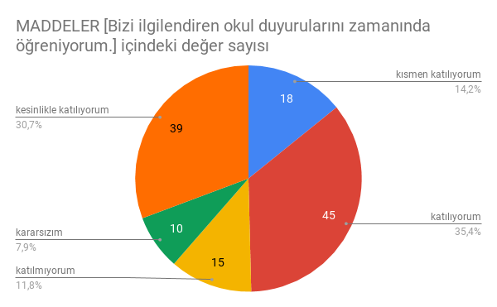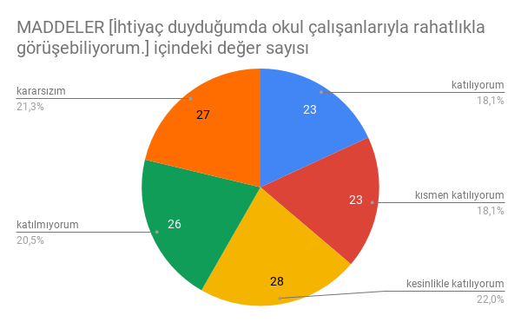

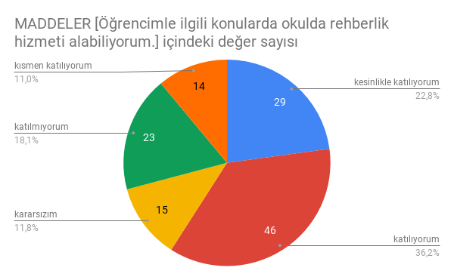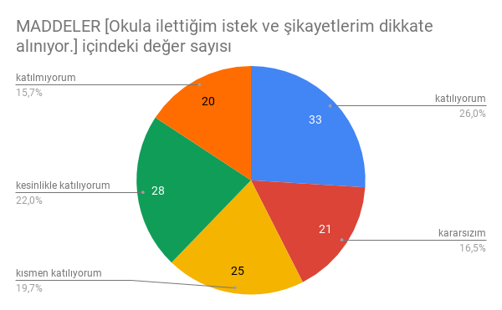

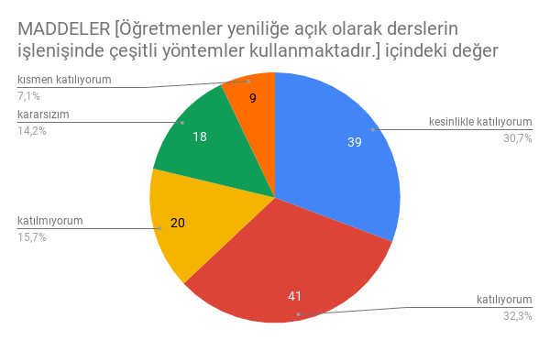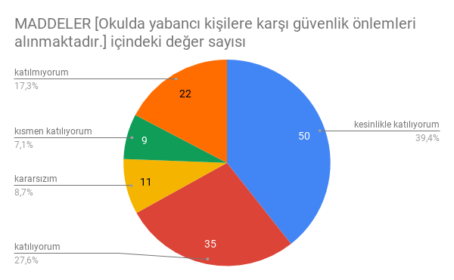

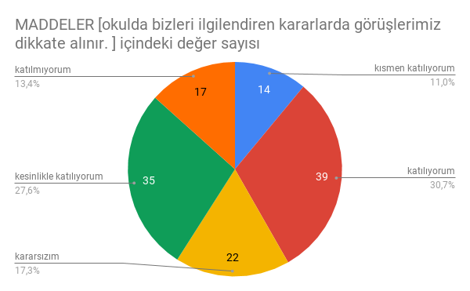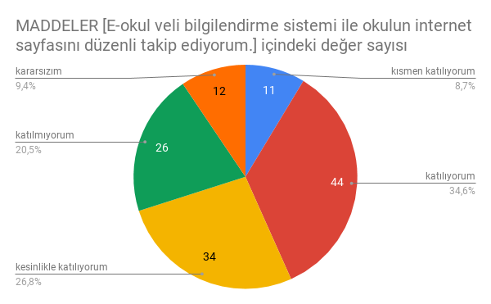
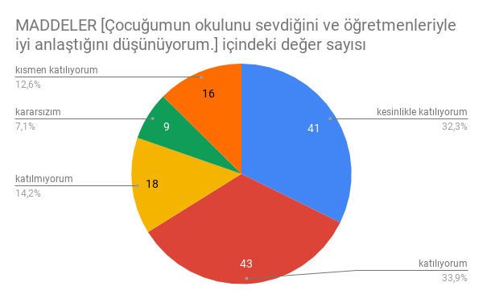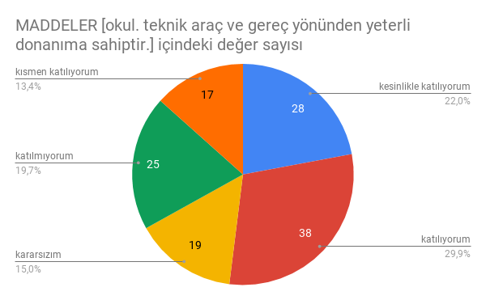12
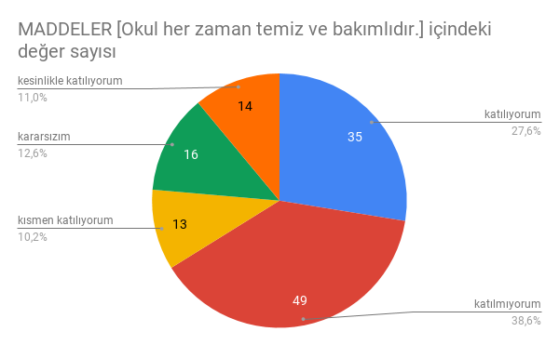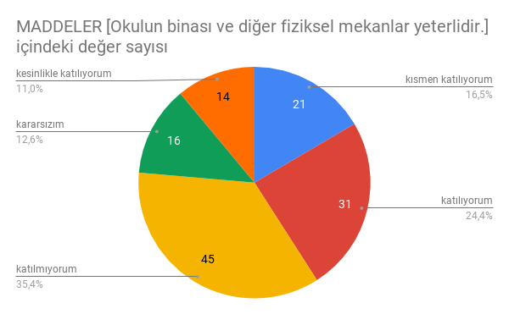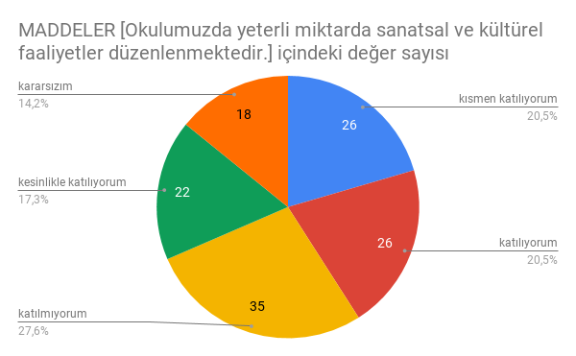

Velilerimizin yüksek oranda okulumuz ve çalışmalarından memnuniyet duydukları görülmektedir. Velilerimizden okulun her zaman temiz ve bakımlı olmadığını %38.6, okulun binası ve diğer fiziki mekânlar yeterli olmadığını %35.4, okulumuzda yeterli miktarda sanatsal ve kültürel faaliyetlerin düzenlenmediğini %27.6’sı ankette belirtmiştir. Velilerimize yapılacak olan toplantılarda konu ile ilgili bilgilendirme yapılarak bu konularda daha dikkatli olunacağı söylenecektir.Okulun fiziki imkanları ve güçlendirme konusunda İlçe ve İl Milli Eğitimle gerekli yazışmaların yapıldığı tekrar belirtilecektir.

İş Yeri Memnuniyet Anketi Sonuçları
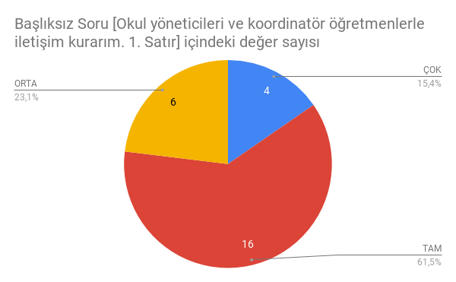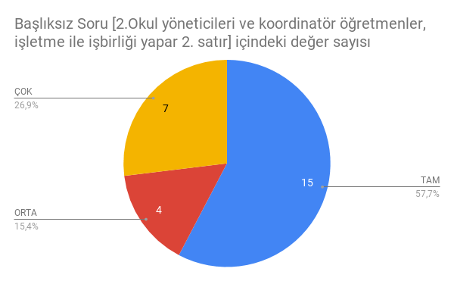

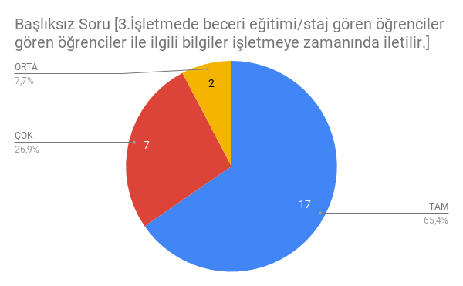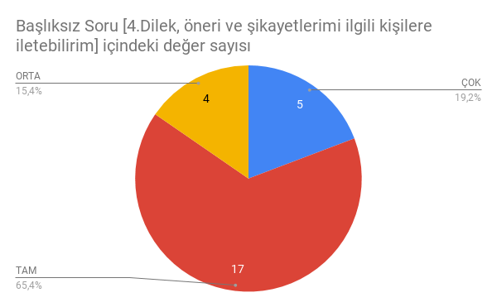

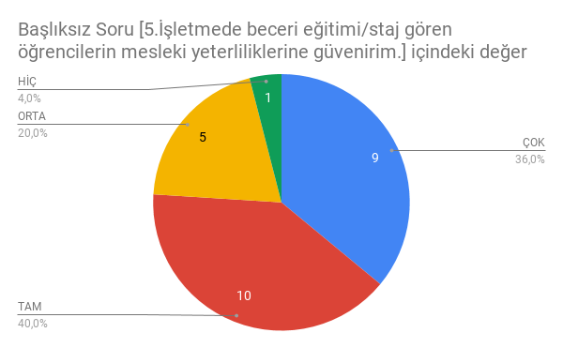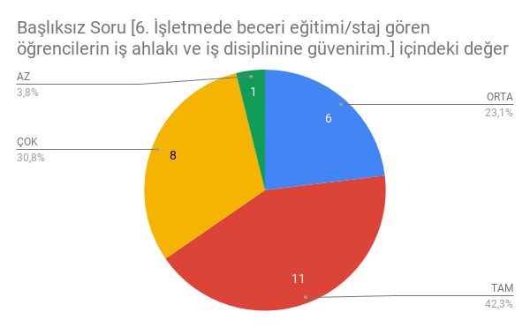

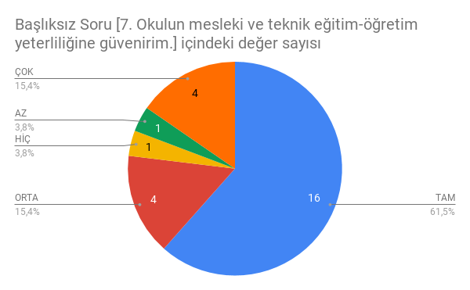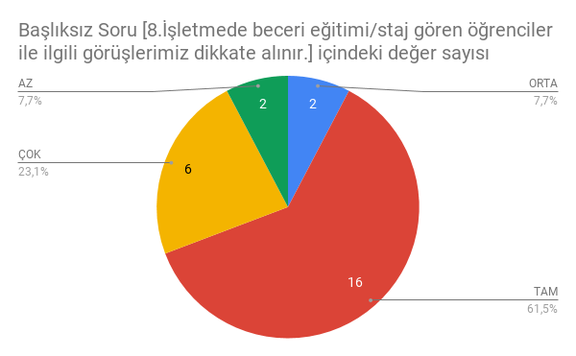

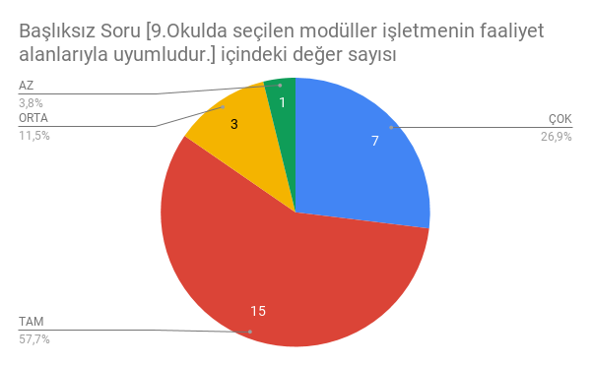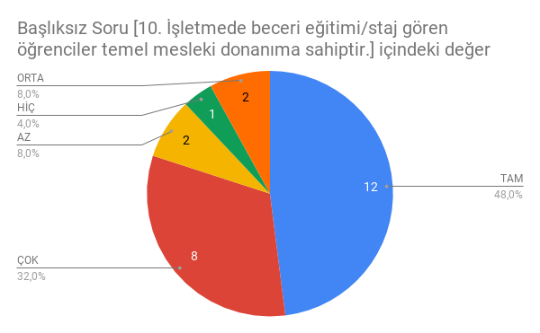

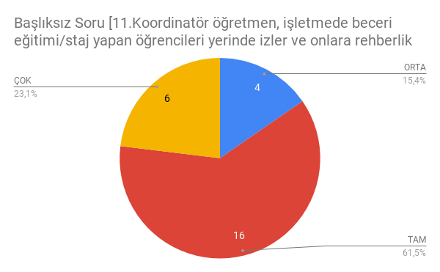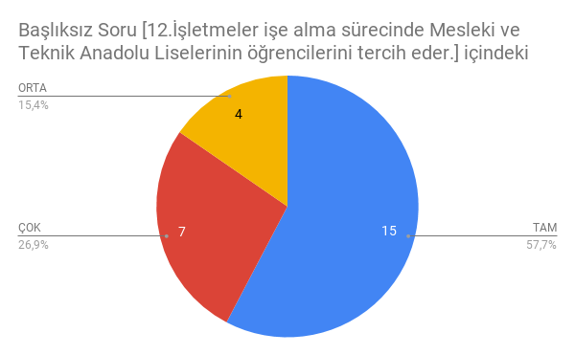

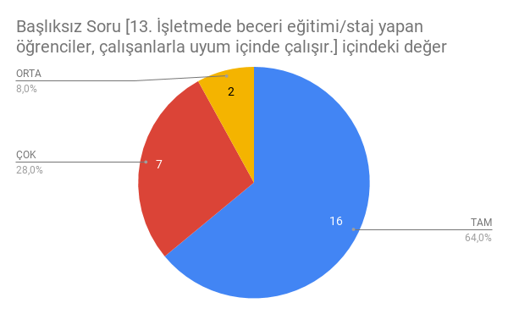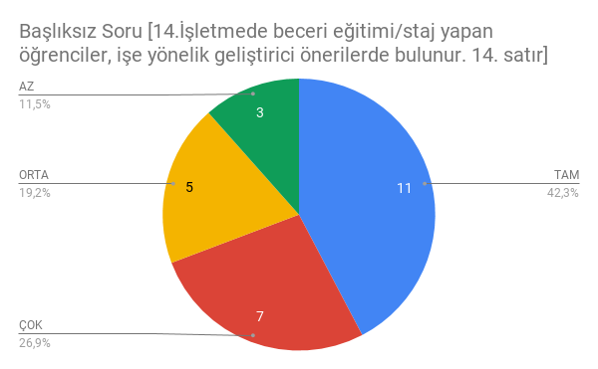

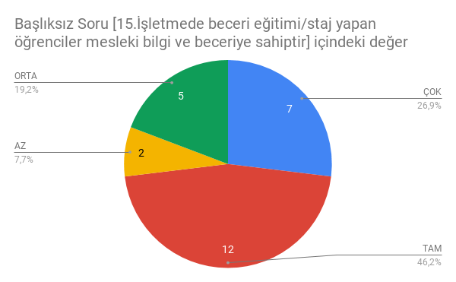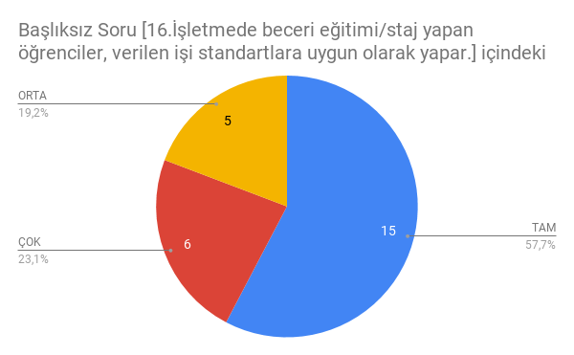

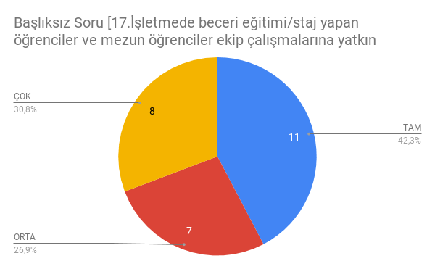

GZFT (Güçlü, Zayıf, Fırsat, Tehdit) Analizi
Okulumuzun temel istatistiklerinde verilen okul künyesi, çalışan bilgileri, bina bilgileri, teknolojik kaynak bilgileri ve gelir gider bilgileri ile paydaş anketleri sonucunda ortaya çıkan sorun ve gelişime açık alanlar iç ve dış faktör olarak değerlendirilerek GZFT tablosunda belirtilmiştir. Dolayısıyla olguyu belirten istatistikler ile algıyı ölçen anketlerden çıkan sonuçlar tek bir analizde birleştirilmiştir.
Kurumun güçlü ve zayıf yönleri donanım, malzeme, çalışan, iş yapma becerisi, kurumsal iletişim gibi çok çeşitli alanlarda kendisinden kaynaklı olan güçlü ve zayıf yönleri ifade etmektedir ve ayrımda temel olarak okul müdürlüğü kapsamından bakılarak iç faktör ve dış faktör ayrımı yapılmıştır.

İçsel Faktörler
Güçlü Yönler
Öğrenciler | Okul kültürüne sahip öğrenci kitlesi.
Çalışanlar | İşbirliğine açık, öğrencinin yararına olan her adımı atmaya hazır çalışan mevcudiyeti.
Veliler | İhtiyaç duyduğunda okulla iletişime geçen yapıcı veli topluluğu.
Bina ve Yerleşke | Her türlü faaliyetin gerçekleştirilebileceği büyüklüğü haiz ,işlevsel okul yerleşkesi
Donanım | Akıllı tahtaları, projeksiyon aleti,yeterli Fen Laboratuvarı, Spor Salonu ve bazı mesleki alanlara ait uygulama atölyeleri ve derslikleri bulunan donanım.
Bütçe | Okul gereksinimlerinin karşılanması için genel bütçeden pay ayrılıyor olması.
Yönetim Süreçleri | Yaratıcı, yenilikçi düşünceyi teşvik eden , görüş alışverişine açık yönetim anlayışı.
İletişim Süreçleri | Her türlü teknolojik aracı kullanarak sağlanan güçlü iletişim ağı.

Zayıf Yönler
Öğrenciler | Okulun her geçen gün düşen öğrenci profili.
Çalışanlar | Hizmet içi eğitim kurslarına katılımın az olması.
Veliler | Eğitim seviyesi ve sosyo-ekonomik düzeyi düşük veli profili.
Bina ve Yerleşke | Okulun fiziki yapısının elverişsiz olması.
Donanım | Okulun tam teşekküllü salonunun olmaması,fiziki yapısından dolayı dersliklerin ve bahçenin bakıma ihtiyacının olması.
Bütçe | Okul eksikliklerinin giderilmesi konusunda yeterli maddi imkanların olmaması.
Yönetim Süreçleri | Kendini daha net ifade edebilen, objektif ve daha şeffaf yönetim anlayışı.
İletişim Süreçleri | Okul ile ilgili alınan kararlarda iç paydaşların görüşlerini dikkate almak.

Dışsal Faktörler:
Fırsatlar
Politik | Diğer kurumlar ile(İlçe MEM, Belediye, İŞKUR, Halk Eğitim Md. vb) iyi ilişkiler içinde olunması.
Ekonomik | Hayırseverlerin maddi desteği.
Sosyolojik | Horoz Tepesi ve Şehitliğin ilçemizde bulunması.
Teknolojik | FATİH Projesinin okulumuzda uygulanıyor olması.
Mevzuat-Yasal | İlçe MEM Stratejik Planlama biriminin çalışmalarımıza destek vermesi.
Ekolojik | Okulun açık olması gereken zamanlarda engelleyecek herhangi bir ekolojik olumsuzluğun olmaması.

Tehditler
Politik | Taşımalı eğitimin yapılıyor olması.
Ekonomik | Döner sermayenin bitmiş olması.
Sosyolojik | Velilerin sosyal, kültürel, ekonomik ve eğitim düzeylerinin düşük olması,
Teknolojik | Medyanın öğrencilerimizi olumsuz etkilemesi.
Mevzuat-Yasal | Liselere Giriş Sınavı’nın öğrenci kaybına neden olması.
Ekolojik | Okulun fay hatlarına yakın olması.

Gelişim ve Sorun Alanları
Gelişim ve sorun alanları analizi ile GZFT analizi sonucunda ortaya çıkan sonuçların planın geleceğe yönelim bölümü ile ilişkilendirilmesi ve buradan hareketle hedef, gösterge ve eylemlerin belirlenmesi sağlanmaktadır.
Gelişim ve sorun alanları ayrımında eğitim ve öğretim faaliyetlerine ilişkin üç temel tema olan Eğitime Erişim, Eğitimde Kalite ve Kurumsal Kapasite kullanılmıştır. Eğitime erişim, öğrencinin eğitim faaliyetine erişmesi ve tamamlamasına ilişkin süreçleri; Eğitimde kalite, öğrencinin akademik başarısı, sosyal ve bilişsel gelişimi ve istihdamı da dâhil olmak üzere eğitim ve öğretim sürecinin hayata hazırlama evresini; Kurumsal kapasite ise kurumsal yapı, kurum kültürü, donanım, bina gibi eğitim ve öğretim sürecine destek mahiyetinde olan kapasiteyi belirtmektedir.

Eğitime Erişim | Eğitimde Kalite | Kurumsal Kapasite
Okullaşma Oranı | Akademik Başarı | Kurumsal İletişim
Okula Devam/ Devamsızlık | Sosyal, Kültürel ve Fiziksel Gelişim | Kurumsal Yönetim
Okula Uyum, Oryantasyon | Sınıf Tekrarı | Bina ve Yerleşke
Özel Eğitime İhtiyaç Duyan Bireyler | İstihdam Edilebilirlik ve Yönlendirme | Donanım
Hayatboyu Öğrenme | Öğretim Yöntemleri | Temizlik, Hijyen
Taşıma ve servis | Ders araç gereçleri | İş Güvenliği, Okul Güvenliği

Gelişim ve sorun alanlarına ilişkin GZFT analizinden yola çıkılarak saptamalar yapılırken yukarıdaki tabloda yer alan ayrımda belirtilen temel sorun alanlarına dikkat edilmesi gerekmektedir.

Gelişim ve Sorun Alanlarımız
1.TEMA: EĞİTİM VE ÖĞRETİME ERİŞİM
1 | Okul öncesi eğitim faaliyetleri
2 | Ortaöğretimde devamsızlık
3 | Taşımalı eğitim
4 | Farklı bölümler
5 | Yükseköğretime geçiş
6 | Mesleki Açık Lise
7 | Başta kız çocukları olmak üzere dezvantajlı grupların eğitime erişimi
8 | Bazı okul türlerine yönelik olumsuz algı
9 | Zorunlu eğitimden tamamlamadan ayrılma
10 | Öğrenci bursları

2.TEMA: EĞİTİM VE ÖĞRETİMDE KALİTE
1 | Okuma alışkanlıkları
2 | Örgün ve yaygın eğitimi destekleme ve yetiştirme kursları
3 | Öğretmenlere yönelik hizmet içi eğitim faaliyetleri
4 | Haftalık ders çizelgeleri
5 | Okul sağlığı ve hijyen
6 | Eğitsel, mesleki ve kişisel rehberlik hizmetleri
7 | Mesleki ve teknik eğitimin sektör ve iş gücü piyasasının taleplerine uyumu
8 | Mesleki eğitimde alan dal seçimi
9 | İş yeri beceri eğitimi ve staj uygulamaları
10 | Yükseköğretime geçişin tanıtımı

3.TEMA: KURUMSAL KAPASİTE
1 | Çalışanların ödüllendirilmeleri ve motivasyon
2 | İnsan kaynağının genel ve mesleki yeterliliklerinin geliştirilmesi
3 | Ödeneklerin etkin ve verimli kullanımı
4 | Alternatif finansman kaynaklarının arttırılması
5 | İş sağlığı ve güvenliği
6 | İç ve dış paydaşlarla etkin ve sürekli iletişim
7 | Arşiv yönetiminin mekansal yetersizliği
8 | Okulun sportif , sanatsal ,sosyal ve kültürel faaliyetlerinin arttırılması
9 | Özel eğitime ihtiyacı olan öğrencilere uygun eğitim öğretim ortamları
10 | Okul Aile Birliği

BÖLÜM III: MİSYON, VİZYON VE TEMEL DEĞERLER
Okul Müdürlüğümüzün Misyon,Vizyon,Temel ilke ve değerlerinin oluşturulması kapsamında öğretmenlerimiz, öğrencilerimiz, velilerimiz, çalışanlarımız ve diğer paydaşlarımızdan alınan görüşler, sonucunda stratejik plan hazırlama ekibi tarafından oluşturulan Misyon, Vizyon, Temel Değerler; Okulumuz üst kurulana sunulmuş ve üst kurul tarafından onaylanmıştır.

MİSYONUMUZ
Bireysel yeteneklerini dikkate alarak öğrenmelerini, bilgili, becerili, özgüvenli olmalarını, çevresi ile iyi ve olumlu iletişim kuracak davranışları kazanmalarını, olaylara çok yönlü ve tarafsız bakabilmelerini, mesleki anlamda çağın gelişen ihtiyaçlarına cevap verebilecek gelişmeleri takip ederek gelişime ve değişime açık , çevresine ve yaşadığı topluma duyarlı ülke kalkınmasında sorumluluk alan liderlik özelliklerinin yanı sıra ekip çalışmalarına yatkın bireyler olmalarını sağlayacak eğitim yöntemlerini kullanmayı amaçlayan bir kurumuz.

VİZYONUMUZ

Kültürel mirasımızı değerlendirebilen, yaşanan hayatı yorumlayabilen, problemlere çözüm üretebilen, Türkiye’nin kalkınmasına katkı sağlayacak nitelikte bireyler yetiştiren bir kurum olmak.

TEMEL DEĞERLERİMİZ
1) Girişimcilik,
2) Yenilikçilik,
3) Saygınlık,
4) Tarafsızlık,
5) Çevre bilinci yüksek,
6) Çözüm odaklı,
7)Evrensellik,
8)Katılımcılık,
9)İşbirliği,
10)Şeffaflık,
11)Dayanışma,
12)Kalite,
13)Öncülük,
14)Güvenilirlik,
15)İdealist olma,
16)Sosyal duyarlılığı yüksek,
17)İlke ve değerlerine bağlılık,
18)Yaratıcılık,
19)Hesap verebilirlik,
20)Değişime açık.

BÖLÜM IV: AMAÇ, HEDEF VE EYLEMLER

TEMA I: EĞİTİM VE ÖĞRETİME ERİŞİM
Eğitim ve öğretime erişim okullaşma ve okul terki, devam ve devamsızlık, okula uyum ve oryantasyon , özel eğitime ihtiyaç duyan bireylerin eğitime erişimi ve hayat boyu öğrenme kapsamında yürütülen faaliyetlerin ele alındığı temadır.

Stratejik Amaç 1:
Öğrencilerin uyum ve devamsızlık sorunlarını gideren etkin bir yönetim yapısı kurulacaktır. Oryantasyonu her geçen yıl artarak devam etmesini sağlamak.

Stratejik Hedef 1.1. Öğrencilerin uyum ve devamsızlık sorunları giderilecektir.Plan dönemi boyunca başta dezavantajlı gruplar olmak üzere , eğitim ve öğretimin her kademesinde katılım ve tamamlama oranlarını arttırmak.

Performans Göstergeleri
No | PERFORMANS  GÖSTERGESİ | Mevcut |  | HEDEF
 |  | 2018 | 2019 |  | 2020 | 2021 | 2022 | 2023
PG.1.1.a | Kayıt bölgesindeki öğrencilerden okula kayıt yaptıranların oranı(%) | - | - |  | - | - | - | -
PG.1.1.b | İlkokul birinci sınıf öğrencilerinden en az bir yıl okul öncesi eğitim almış olanların oranı (%)(ilkokul) | - | - |  | - | - | - | -
PG.1.1.c. | Okula yeni başlayan öğrencilerden oryantasyon eğitimine katılanların oranı(%) | %33 | %34 |  | %35 | %36 | %37 | %38
PG.1.1.d. | Bir eğitim ve öğretim döneminde 20 gün ve üzeri devamsızlık yapan öğrenci oranı(%) | %5,3 | %5,2 |  | %5,1 | %5 | %4,5 | %4
PG.1.1.e. | Bir eğitim ve öğretim döneminde 20 gün ve üzeri devamsızlık yapan yabancı öğrenci oranı (%) | - | - |  | - | - | - | -
PG.1.1.f. | Okulun özel eğitime ihtiyaç duyan bireylerin kullanımına uygunluğu (0-1) | 1 | 1 |  | 1 | 1 | 1 | 1
PG.1.1.g. | Hayat boyu öğrenme kapsamında açılan kurslara devam oranı (%) (halk eğitim) | - | - |  | - | - | - | -
PG.1.1.h. | Hayat boyu öğrenme kapsamında açılan kurslara katılan kişi sayısı (sayı) (halk eğitim) | - | - |  | - | - | - | -

EYLEMLER
No | Eylem İfadesi | Eylem Sorumlusu | Eylem Tarihi
1.1.1 | Devamsızlık yapan öğrencilerin tespiti ve erken uyarı sistemi için çalışmalar yapılacaktır. | Müdür Yardımcısı | 01 Eylül-20 Eylül
1.1.2 | Devamsızlık yapan öğrencilerin velileri ile özel aylık toplantı ve görüşmeler yapılacaktır. | Rehberlik Servisi | Her ayın son haftası
1.1.3 | Okulumuza kayıt yaptıran 9. Sınıf öğrencilerimize yönelik oryantasyon faaliyetleri planlanarak uygulanacaktır. | Okul Stratejik Plan Ekibi | Eğitim başlamadan önceki hafta
1.1.4 | Taşımalı öğrencilerimizin servislerini bekledikleri zamanlarda sosyal faaliyetlere katılımları sağlanacak ve takibi yapılacaktır. | Müdür Yardımcısı | Eylül-Haziran
1.1.5 | Derslerde eğitim teknolojilerinin kullanımının teşvik edilmesi, öğretmen ve öğrencilerin bu teknolojileri kullanma becerilerinin arttırılması sağlanacaktır. | Müdür Yardımcısı | Haziran
1.1.6 | Öğrencilerimizin bilgi eksikliklerini gidermek, derslerdeki başarılarını arttırmak ve sınavlara hazırlanmalarına destek olmak amacıyla yetiştirme kurslarının açılması sağlanacaktır. | Müdür Yardımcısı | Eylül-Şubat
1.1.7 | Cazip yeni bölümler açılması sağlanarak okulumuza öğrenci talebinin arttırılması sağlanacaktır. | Müdür Yardımcısı | Haziran
1.1.8 | Okulun özel eğitime ihtiyaç duyan bireylerin kullanımının kolaylaştırılması için rampa ve asansör eksiklikleri tamamlanacaktır. | Müdür Yardımcısı | Haziran
1.1.9 | Özel eğitime ihtiyacı olan öğrencilerimizin Bireyselleştirilmiş Eğitim Planları çerçevesinde gereken eğitim ve öğretim faaliyetlerini almaları sağlanacaktır. | Rehberlik Servisi | Ekim –Mayıs

Bireylerin eğitim ve öğretime katılması ve tamamlaması, sosyal ve ekonomik kalkınmanın sürdürülebilmesinde önemli bir etken olarak görülmektedir. Bu nedenle eğitim ve öğretime katılımın artırılması ve eğitim hizmetinin bütün bireylere adil şartlarda sunulması gerekmektedir.
Öğretimin her kademesinde okullaşma oranlarının ve hayat boyu öğrenmeye katılımın artması, devamsızlığın ve okul terklerinin azalması, özellikle kız öğrenciler ve engelliler olmak üzere özel politika gerektiren grupların eğitime erişim olanaklarının artması hedeflenmektedir.
2018-2019 Eğitim-öğretim yılı Liselere Giriş Sınavı (adrese dayalı sistem) öğrenci kaybına neden olmuştur. Anasınıfımıza ise beklenen öğrenci kaydı gerçekleşmiştir.Aşılması gereken en önemli sorun okulumuzun öğrenciler tarafından tercih edilirliğini arttırmaya yönelik çalışmaktır.
TEMA II: EĞİTİM VE ÖĞRETİMDE KALİTENİN ARTIRILMASI

Eğitim ve öğretimde kalitenin artırılması başlığı esas olarak eğitim ve öğretim faaliyetinin hayata hazırlama işlevinde yapılacak çalışmaları kapsamaktadır.
Bu tema altında akademik başarı, sınav kaygıları, sınıfta kalma, ders başarıları ve kazanımları, disiplin sorunları, öğrencilerin bilimsel, sanatsal, kültürel ve sportif faaliyetleri ile istihdam ve meslek edindirmeye yönelik rehberlik ve diğer mesleki faaliyetler yer almaktadır.

Stratejik Amaç 2:
Öğrencilerimizin gelişmiş dünyaya uyum sağlayacak şekilde donanımlı bireyler olabilmesi için eğitim ve öğretimde kalite artırılacaktır.

Stratejik Hedef 2.1. Öğrenme kazanımlarını takip eden ve velileri de sürece dâhil eden bir yönetim anlayışı ile öğrencilerimizin akademik başarıları ve sosyal faaliyetlere etkin katılımı artırılacaktır.
(Akademik başarı altında: ders başarıları, kazanım takibi, üst öğrenime geçiş başarı ve durumları, karşılaştırmalı sınavlar, sınav kaygıları gibi akademik başarıyı takip eden ve ölçen göstergeler,
Sosyal faaliyetlere etkin katılım altında: sanatsal, kültürel, bilimsel ve sportif faaliyetlerin sayısı, katılım oranları, bu faaliyetler için ayrılan alanlar, ders dışı etkinliklere katılım takibi vb ele alınacaktır.)

Performans Göstergeleri
No | PERFORMANS  GÖSTERGESİ | Mevcut |  | HEDEF
 |  | 2018 | 2019 |  | 2020 | 2021 | 2022 | 2023
PG.1.1.a | Yükseköğretime Geçiş | 7 | 9 |  | 10 | 10 | 10 | 11
PG.1.1.b | Sanatsal, bilimsel, sportif ve kültürel faaliyetlere katılım | 80 | 100 |  | 120 | 140 | 160 | 180
PG.1.1.c. | Disiplin cezası alan öğrenci sayısı | 3 | 0 |  | 0 | 0 | 0 | 0

Eylemler
No | Eylem İfadesi | Eylem Sorumlusu | Eylem Tarihi
1.1.1. | Bütün eğitim kademelerinde sosyal. sanatsal, kültürel, sportif faaliyetlerin sayısı, çeşidi ve öğrencilerin bu faaliyetlere katılımı arttırılacaktır. | Müdür Yardımcısı | Ekim-Mayıs
1.1.2 | Yükseköğretime geçiş sınavlarında okul düzeyinde sonuçlar analiz edilecektir. | Rehberlik Servisi | Haziran
1.1.3 | Öğrencilerin yılsonu başarı puanlarının analizi öğretmenler kurulunda yapılacaktır. | Müdür Yardımcısı | Haziran
1.1.4 | Disiplin olaylarını en aza indirmek için etkin rehberlik ve yönlendirme faaliyetleri yapılacaktır. | Müdür Yardımcısı | Eylül -Haziran
1.1.5 | İstihdam ve meslek edinmenin önemini kavratmaya yönelik rehberlik ve yönlendirme hizmetleri yapılacaktır. | Rehberlik Servisi | Eylül-Mayıs

Eğitim ve öğretime erişimin adil şartlar altında sağlanmasının yanı sıra eğitim ve öğretimin kalitesinin artırılması da öncelikli alanlardan birisi haline gelmiştir. Nitelikli bireylerin yetiştirilmesine imkân sağlayacak kaliteli bir eğitim sistemi; bireylerin potansiyellerinin açığa çıkarılmasına ortam sağlayarak hem bedensel, ruhsal ve zihinsel gelişimlerini desteklemeli hem de akademik başarı düzeylerini artırmalıdır.

Bu kapsamda kaliteli bir eğitim için bütün bireylerin sosyal, kültürel, bedensel, ruhsal ve zihinsel gelişimlerine yönelik faaliyetlere katılım oranlarının ve öğrencilerin akademik başarı düzeylerinin artırılması gerekmektedir.

Kaliteli bir eğitim için bütün bireylerin sosyal, kültürel, bedensel, ruhsal ve zihinsel gelişimlerine yönelik faaliyetlere katılımı desteklenmelidir. Öğrencilerimizin sosyal, kültürel, bedensel, ruhsal ve zihinsel gelişimlerine katkı sağlamak amacıyla okulumuzda, sportif, sanatsal ve kültürel faaliyetler gerçekleştirilmektedir.
Öğrencilerin motivasyonunun sağlanmasının yanı sıra aidiyet duygusuna sahip olması, eğitim ve öğretimin kalitesi için bir gösterge olarak kabul edilmektedir. Onur belgesi alan öğrencilerimizin sayısı da bu kapsamda temel gösterge kabul edilmiştir. 2018 -2019 eğitim öğretim yılında okulumuzda 172 öğrenci onur belgesi almaya değer bulunmuş, 120 öğrencimiz takdir belgesi, 149 öğrencimiz teşekkür belgesi almaya hak kazanmışlardır. Okulumuzda 3 öğrenciye disiplin cezası verilmiştir.

Hızla değişen bilgi, teknoloji ve üretim yöntemleri ile iş hayatındaki gelişmelere paralel olarak dinamik bir yapı sergileyen iş gücü piyasasının taleplerine uygun bilgi, beceri, tutum ve davranışa sahip bireylerin yetişmesine imkân sağlayan bir eğitim sisteminin önemi bütün dünyada giderek artmaktadır. İşgücü piyasasının talep ettiği becerilerle uyumlu bireyler yetiştirerek, öğrencilerimizin üst öğrenime yerleşme ve istihdam edilme oranlarını yükseltmek gayesi ile çalışmalarımız devam etmektedir.

Stratejik Hedef 2.2. Etkin bir rehberlik anlayışıyla, öğrencilerimizi ilgi ve becerileriyle orantılı bir şekilde üst öğrenime veya istihdama hazır hale getiren daha kaliteli bir kurum yapısına geçilecektir.
(Üst öğrenime hazır: Mesleki rehberlik faaliyetleri, tercih kılavuzluğu, yetiştirme kursları, sınav kaygısı vb,
İstihdama Hazır: Kariyer günleri, staj ve işyeri uygulamaları, ders dışı meslek kursları vb ele alınacaktır.)

Performans Göstergeleri
No | PERFORMANS  GÖSTERGESİ | Mevcut |  | HEDEF
 |  | 2018 | 2019 |  | 2020 | 2021 | 2022 | 2023
PG.1.1.a | Mesleki ve Teknik ortaöğretim mezunlarının mesleki yeterliliklerine yönelik işveren memnuniyet oranı ( %) | %80 | %81 |  | %82 | %83 | %84 | %85
PG.1.1.b | Yetiştirme kurslarına katılan öğrenci oranı(%) | %38 | %50 |  | %55 | %60 | %65 | %70
PG.1.1.c. | Ders dışı meslek edindirme kursları | 0 | 1 |  | 1 | 1 | 1 | 1

Eylemler
No | Eylem İfadesi | Eylem Sorumlusu | Eylem Tarihi
1.1.1. | İşveren memnuniyet anketleri yapılacaktır. | Müdür Yardımcısı | Mayıs 2019
1.1.2 | Yetiştirme kurslarına öğrenci talebi artışı ve devam takibi sağlanacaktır. | Müdür Yardımcısı | Her ayın 3. haftası
1.1.3 | Meslek edindirme kurslarının açılması sağlanacaktır. | Müdür Yardımcısı | Eylül
1.1.4 | Sınav kaygısını önlemek için rehberlik ve yönlendirme yapılacaktır. | Rehberlik Servisi | Şubat-Mayıs
1.1.5 | Yükseköğrenime geçiş için öğrencilerimize tercih yapmakta rehberlik hizmeti verilecektir. | Rehberlik Servisi | Temmuz

2018 yılında işveren memnuniyet anketlerinin sonuçları değerlendirildiğinde %80 oranında bir memnuniyetin varlığı görülmektedir.(Anket sonuçları paydaş analizi bölümünde yer almaktadır.) İşletmelerde beceri eğitimine tabi olan öğrencilerimizin daha nitelikli olması, kendilerinden bekleneni maksimum seviyede karşılamaları gerekmektedir. Bu konudaki hedefimiz tüm öğrencilerimizin işletmelerde üst düzey verimde olması ve iş hayatına hazırlanmasıdır.

Okulumuzda açılan destekleme ve yetiştirme kurslarına katılımın %38 gibi bir oranda olduğu görülmektedir. Destekleme ve yetiştirme kurslarına katılımın artırılması özellikle uzak mahallelerden ve köylerden gelen öğrencilerimiz için servis imkanlarının olması için gerekli çalışmalar yapılacaktır.Servislerin hafta sonu olmaması büyük bir dezavantaj olarak görülmektedir. Kursların işler hale getirilmesi için gereken tespit ve takipler yapılacaktır.

TEMA III: KURUMSAL KAPASİTE

Stratejik Amaç 3:
Eğitim ve öğretim faaliyetlerinin daha nitelikli olarak verilebilmesi için okulumuzun kurumsal kapasitesi güçlendirilecektir.

Stratejik Hedef 3.1.
Müdürlüğümüz hizmetlerinin etkinliğini sağlamak üzere insan kaynaklarının niteliği geliştirilerek kurum standartlarına uygun eğitim ortamları tesis edilecektir.
(Kurumsal İletişim, Kurumsal Yönetim, Bina ve Yerleşke, Donanım, Temizlik, Hijyen, İş Güvenliği, Okul Güvenliği, Taşıma ve servis vb konuları ele alınacaktır.
Performans Göstergeleri
No | PERFORMANS  GÖSTERGESİ | Mevcut |  | HEDEF
 |  | 2018 | 2019 |  | 2020 | 2021 | 2022 | 2023
PG.3.1.a | Temizlik alanındaki destek personeli ihtiyacı karşılanacaktır. | 4 | 7 |  | 7 | 7 | 7 | 7
PG.3.2.b | Kütüphaneden faydalanan öğrenci sayısı  (%) | %38 | %39 |  | %40 | %45 | %50 | %55
PG.3.3.c. | Okulumuz personelinden iş güvenliği eğitimine katılanların oranı (%) | %100 | %100 |  | %100 | %100 | %100 | %100

Eylemler
No | Eylem İfadesi | Eylem Sorumlusu | Eylem Tarihi
1.1.1. | Okulumuz bünyesinde personelin iletişimini arttırmak için sosyal faaliyetler düzenlenecektir. | Stratejik Planlama Ekibi | Her ayın son haftası
1.1.2 | Okul kütüphanesi zenginleştirilecektir. | Stratejik Planlama Ekibi | Mart- Haziran
1.1.3 | Okul binasının ısı yalıtımı yapılması gerekmektedir. | Müdür Yardımcısı | Haziran –Eylül
1.1.4 | Okula yeni gelen personelin iş güvenliği eğitimini almaları sağlanacaktır. | Müdür Yardımcısı | Eylül-Haziran
1.1.5 | Okulda iş güvenliğine yönelik tedbirler alınacaktır. | Müdür Yardımcısı | Eylül–Haziran
1.1.6 | Temizlik ve hijyen konularında gereken hassasiyet gösterilecektir. | Müdür Yardımcısı | Eylül-Haziran
1.1.7 | Taşımalı ve servisle gelen öğrencilerin güvenli olarak araçlarına intikal etmesi sağlanacaktır. | Müdür Yardımcısı | Eylül -Haziran
1.1.8 | Okul bünyesinde iletişim için tüm teknolojik araçlar ve kısa mesaj servisi kullanılacaktır | Müdür Yardımcısı | Eylül
1.1.9 | Okulumuzda belirlenen hedeflere ulaşmak amacıyla yapılacak yatırımlar ihtiyaç analizleri yapılarak tespit edilecektir. | Müdür Yardımcısı | Eylül-Haziran
1.1.10 | Okulumuzun fiziki ortamları özel eğitime ihtiyaç duyan bireylerin ihtiyaçlarına uygun biçimde düzenlenecek ve destek eğitim odaları yaygınlaştırılacaktır. | Müdür Yardımcısı | Eylül-Haziran

Kurumların görev alanlarına giren konularda , faaliyetlerini etkin bir şekilde yürütebilmesi , nitelikli ürün ve hizmet üretebilmesi için güçlü bir insan kaynağına sahip olması gerekmektedir. Okulumuzun dikkati çeken en önemli unsurlarından biri alanında iyi yetişmiş, güçlü , dinamik tecrübeli bir eğitimci kadrosuna sahip olmasıdır. Gelişen, sürekli bir değişim süreci yaşayan eğitim sektörünün birer üyesi olarak biz eğitimcilerin de yenilenme ihtiyacı bulunmaktadır. Bu bağlamda personelimizin açılan hizmet içi eğitim kurslarını takip etmeleri sağlanacaktır. İş güvenliği eğitimi almamış yeni gelen personelimizin bu eğitimleri almaları hedeflenmektedir.
İnsanın şekillendirilmesinde düşünce dünyasının gelişiminin büyük bir yeri bulunmaktadır. Çok okuyan ,okuduğunu içselleştiren dünyaya farklı bakış açılarıyla yönelebilen bireylerin ortaya çıkışında da pek tabidir ki okumanın yeri büyüktür. Kurumumuz içerisinde okuma kültürünü yaygınlaştırmak bir zorunluluktur. Dar gelirli ailelerin çocuklarının eğitimi ile yükümlü bir kurum olarak gençlerin dünyalarına dokunmak için güçlü bir kütüphaneye sahip olmamız gerekmektedir. İşlerliği sağlanan bu kütüphanenin de öğrencilerimiz tarafından kullanılması sağlanacaktır.
Erek Mesleki ve Teknik Anadolu Lisesi olarak fiziki imkanları iyileştirilmek zorunda olan bir binaya sahip bulunmaktayız..Okulumuzun depreme dayanıklılığı zayıftır. Bina yalıtımının olmaması, pencerelerin eskimiş olması gibi nedenlerle yüksek miktarda ısı kaybı gerçekleşmektedir. Gerekli girişimler yapılarak deprem güçlendirilmesi ve ısınma sorunumuzun giderilmesine çalışılacaktır.

V. BÖLÜM: MALİYETLENDİRME
Okulumuz hizmetlerinin istenilen düzeyde ve kalitede sunulabilmesi için program ve proje bazında kaynak
tahsisleri ile bütçesinin stratejik planına, yıllık amaç ve hedefleri ile performans göstergelerine dayandırılması
gerekmektedir.
Erek Mesleki ve Teknik Anadolu Lisesi, 2019-2023 Stratejik Planı’nın maliyetlendirilmesi sürecindeki temel gaye stratejik amaç ve hedeflerin gerektirdiği maliyetlerin ortaya konulması suretiyle karar alma sürecinin rasyonelleştirilmesine katkıda bulunmaktır. Bu sayede, stratejik plan ile bütçe arasındaki bağlantı güçlendirecek ve harcamaların önceliklendirilmesi süreci iyileştirilecektir.
Bu kapsamda, belirlenen Stratejiler doğrultusunda gerçekleştirilecek faaliyet ve projeler ile bunların tahmini
kaynak ihtiyacı belirlenmiştir.
Erek Mesleki ve Teknik Anadolu Lisesi 2019- 2023 Stratejik Planı’nda yer alan stratejik amaçların gerçekleştirilebilmesi için beş yıllık süre için tahmini 660.000,00 TL’lik kaynağa ihtiyaç duyulmaktadır.

2019-2023 Stratejik Planı Faaliyet/Proje Maliyetlendirme Tablosu

Kaynak Tablosu | 2019 | 2020 | 2021 | 2022 | 2023 | Toplam
Genel Bütçe | 100.000,00 | 110.000,00 | 120.000,00 | 130.000,00 | 140.000,00 | 600.000,00
Valilikler ve Belediyelerin Katkısı | - | - | - | - | - | -
Diğer (Okul Aile Birlikleri) | 10.000,00 | 11.000,00 | 12.000,00 | 13.000,00 | 14.000,00 | 60.000,00
TOPLAM | 110.000,00 | 121.000,00 | 132.000,00 | 143.000,00 | 154.000,00 | 660.000,00

VI. BÖLÜM: İZLEME VE DEĞERLENDİRME
Okulumuz Stratejik Planı izleme ve değerlendirme çalışmalarında 5 yıllık Stratejik Planın izlenmesi ve 1 yıllık gelişim planın izlenmesi olarak ikili bir ayrıma gidilecektir.
Stratejik planın izlenmesinde 6 aylık dönemlerde izleme yapılacak denetim birimleri, il ve ilçe millî eğitim müdürlüğü ve Bakanlık denetim ve kontrollerine hazır halde tutulacaktır.
Yıllık planın uygulanmasında yürütme ekipleri ve eylem sorumlularıyla aylık ilerleme toplantıları yapılacaktır. Toplantıda bir önceki ayda yapılanlar ve bir sonraki ayda yapılacaklar görüşülüp karara bağlanacaktır.

